BlueBeanマニュアル
初期導入 編

＜ご注意＞
このマニュアルは、admin権限所有者向けの
BlueBeanシステムマニュアルです。
本マニュアルの記載内容は、予告なく変更する場合がございます。

Ver 1.0.1

目次
1．BlueBeanとは 3
2．BlueBean管理画面マニュアルのご利用方法 5
3．BlueBeanの構造 6
3．1．フレームワークの設定と順序 7
4．管理画面ログイン方法 8
5．ゲートウェイ 9
6．外線番号 13
7．内線番号 15
8．オペレーター 17
9．作業グループ（ACD） 20
10．顧客情報カード 25
11．業務 27
12．ソフトフォン 30
13．オフィスレイアウト 31
14．モニタリング・ささやきの使い方 37
15．管理者の設定 39
16．主な機能索引 44
17．付録：Salesforceとの連携 45
18．付録：外部CRMとの連携（Salesforce以外） 46

1．BlueBeanとは
BlueBeanはクラウド型コールセンターシステムです。インターネット環境とPC、ソフトフォンやIP電話機があればご利用いただけます。（ソフトフォンをご利用の場合は、ヘッドセットをご用意ください。）また、外部CRMとの連携を行うことも可能です。
BlueBeanにて、実際に発着信を行うには、「管理画面での設定」「ソフトフォンの設定」「オペレーター画面へのログイン（オペレーターのみ）」が必要です。
ご利用いただくCRMにあわせて、「ソフトフォン」及び「オペレーター画面」をご用意しております。
■BlueBeanで顧客情報管理をご希望の場合
「管理画面での設定」の他にソフトフォン「BlueBeanSimple」と「BlueBeanオペレーター画面のログイン」が必要になります。
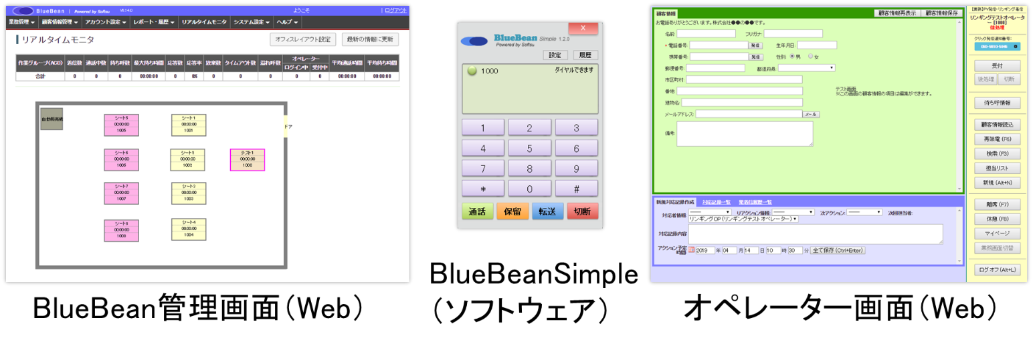

■salesforceとの連携をご希望の場合
「管理画面での設定」の他にソフトフォン「BlueBeanSimple」とsalesforce内ソフトフォンアプリでの「BlueBeanオペレーターログイン」が必要になります。
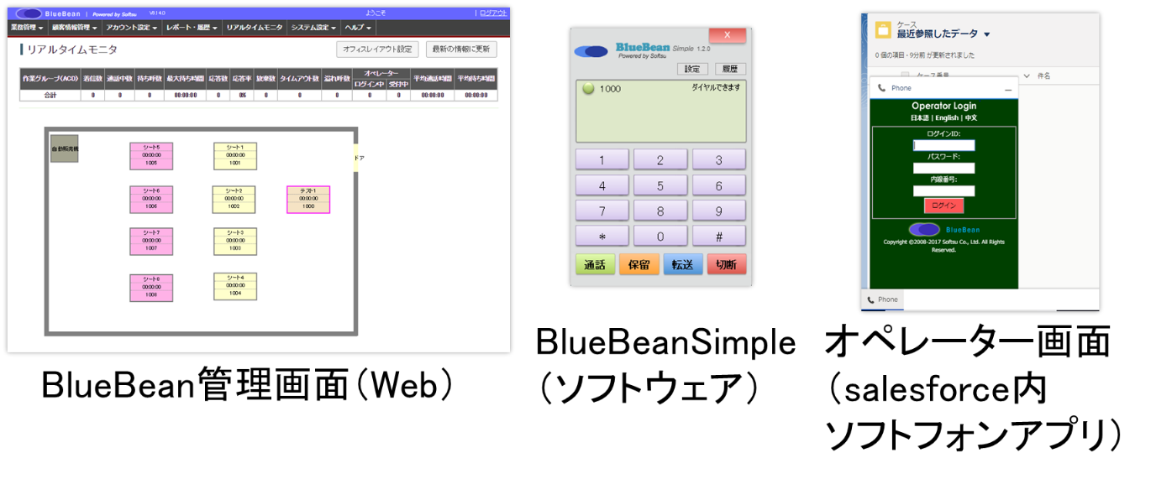
■外部CRMとの連携をご希望の場合（salesforce以外）
「管理画面での設定」の他にソフトフォンとオペレーター画面が一体となっている「BlueBeanClient」が必要になります。
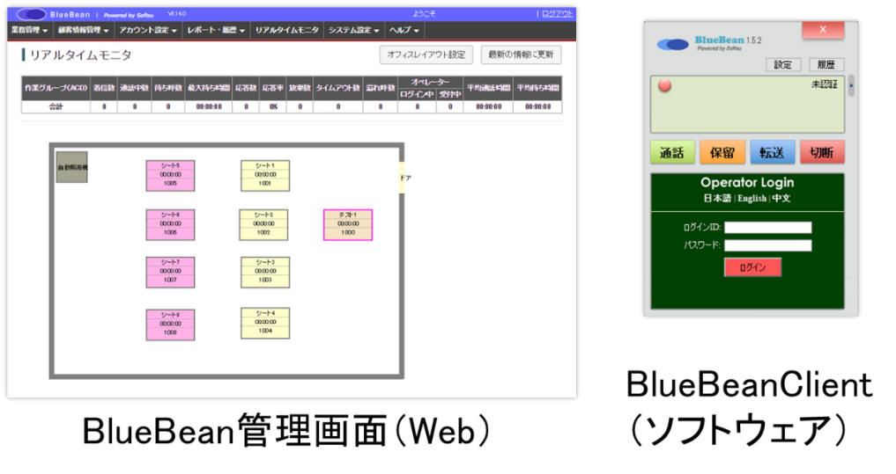

■発着信に必要な設定及びソフトウェアまとめ
 | 外部CRMなし | Salesforce連携 | 外部CRM連携あり（salesforce以外）
BlueBean  管理画面 | 業務にあわせて設定が必要  （詳細は次ページに記載）
BlueBean  ソフトフォン | BlueBeanSimple | BlueBeanSimple | BlueBeanClient
BlueBean  オペレーター  ログイン | BlueBean  オペレーター画面  (別途、「BlueBeanマニュアルオペレーター編」をご確認ください。) | BlueBean  オペレーター画面  (Salesforce内ソフトフォンアプリ) | BlueBeanClient
外部CRM  連携設定 |  | 必要  （詳細は、「17．付録：Salesforce連携」(45ページ)をご確認ください） | 必要  （詳細は、「18．付録：外部CRM連携」(46ページ)をご確認ください）

2．BlueBean管理画面マニュアルのご利用方法
この初期導入マニュアルの内容を設定後、ご運用に合わせて各設定マニュアルをご確認ください。

■BlueBean管理画面設定マニュアル一覧
業務内容 | マニュアル名称 | 内容
 | 初期導入編 | BlueBeanを利用する上で最低限必要な設定を記載
アウトバウンド業務 | アウトバウンド編 | アウトバウンド（発信業務）を行う場合に必要な設定を記載
インバウンド  業務 | インバウンド編 | インバウンド（着信業務）を行う場合に必要な設定を記載
顧客情報管理 | 顧客情報管理編 | BlueBeanに、顧客情報を取り込み管理する場合に必要な設定を記載  ※自動発信業務の場合は必須  ※外部CRMを利用し且つ、自動発信を行わない場合は不要。

3．BlueBeanの構造
BlueBeanは基本的な設定(フレームワークの設定)を作成いただいたのち、業務内容に応じた追加設定を行うことで、運用に合わせた細かなカスタマイズが可能となります。

＜イメージ＞
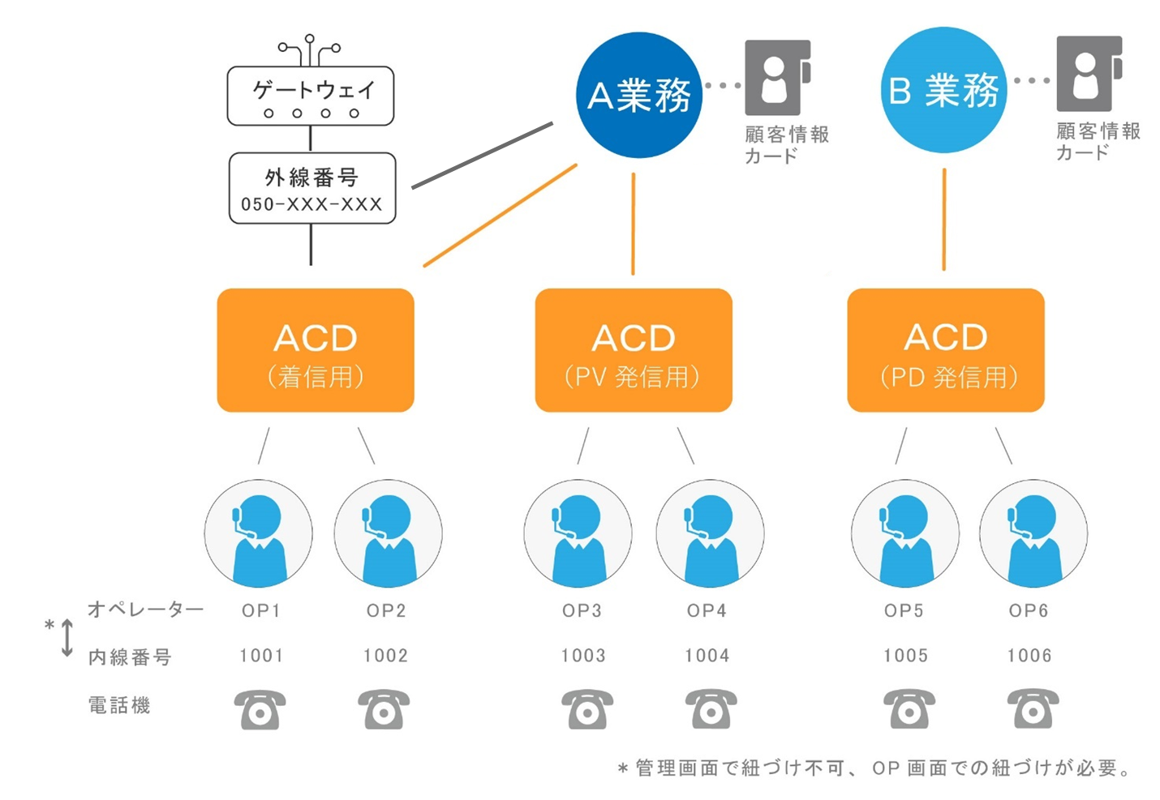

3．1．フレームワークの設定と順序
このマニュアルでは、BlueBeanで業務内容にかかわらず、共通で必要なフレームワークの設定方法を記載しています。
BlueBeanは、基本的な以下の設定を事前にしていただく必要があります。
【このマニュアルの内容】
P8 | 4．管理画面ログイン方法 | BlueBeanの管理画面にログインする方法
P9 | 5．ゲートウェイ | BlueBeanと外線番号をつなぐための設定
P9 | 5．ゲートウェイ | ※回線業者からの回線情報が必要です。
P13 | 6．外線番号 | ゲートウェイを通った外線番号に対しての設定
P13 | 6．外線番号 | ※回線業者からの回線情報が必要です。
P15 | 7．内線番号 | 電話機（ハードフォン・ソフトフォン）を利用するための設定
P17 | 8．オペレーター | BlueBeanを利用するオペレーターの設定
P20 | 9．作業グループ（ACD） | 主にBlueBeanで着信呼のコントロールやオペレーターのグルーピングをする設定
P25 | 10．顧客情報カード | オペレーター画面で表示させる顧客情報項目の設定
P25 | 10．顧客情報カード | ※オペレーター画面を利用しない場合でも、カード名の設定が必要です。
P27 | 11．業務 | 主にBlueBeanで発信をコントロールする設定
P27 | 11．業務 | ※10．でカード名の設定が完了していないと設定ができません。
P30 | 12．ソフトフォン | BlueBeanソフトフォンの設定方法
P30 | 12．ソフトフォン | ※7．で内線番号が作成されていないと設定ができません。
P30 | 12．ソフトフォン | ※固定電話機（ハードフォン）ご利用の場合は、各固定電話機のマニュアルをご確認の上、設定を行ってください。
P31 | 13．オフィスレイアウト | リアルタイムモニタの設定
P31 | 13．オフィスレイアウト | ※7．で内線番号が作成されていない場合、設定を行っても機能しません。
P37 | 14．モニタリング・ささやきの使い方 | モニタリングとささやきの操作方法
P39 | 15．管理者の設定 | マネージャー・スーパーバイザーのアカウントを設定
P44 | 16．主な機能索引 | BlueBeanの主な機能が記載されているマニュアル一覧
■5．6．は、後から設定していただくことも可能です。
■7．～13．については番号順に設定を行ってください。
■14．～16．は必要に応じてご確認および設定を行ってください。

4．管理画面ログイン方法
「環境仕様書」または、BlueBean365より送信されている「システムの準備が整いました。」というタイトルのメールをご準備ください。

1）仕様書または、メールに記載の「管理画面」のURLをブラウザのURL欄に入力し、Enterで移動してください。

2）以下のログイン画面が出ますので、「管理者ユーザーID」と「（管理者初期）パスワード」を入力し、ログインを押下してください。
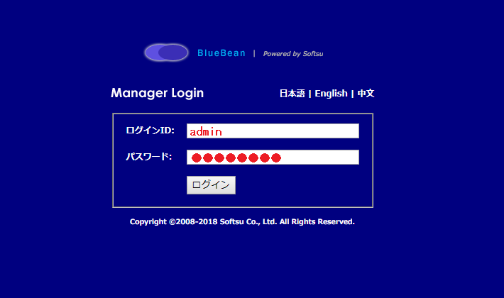

3）ログインできました。
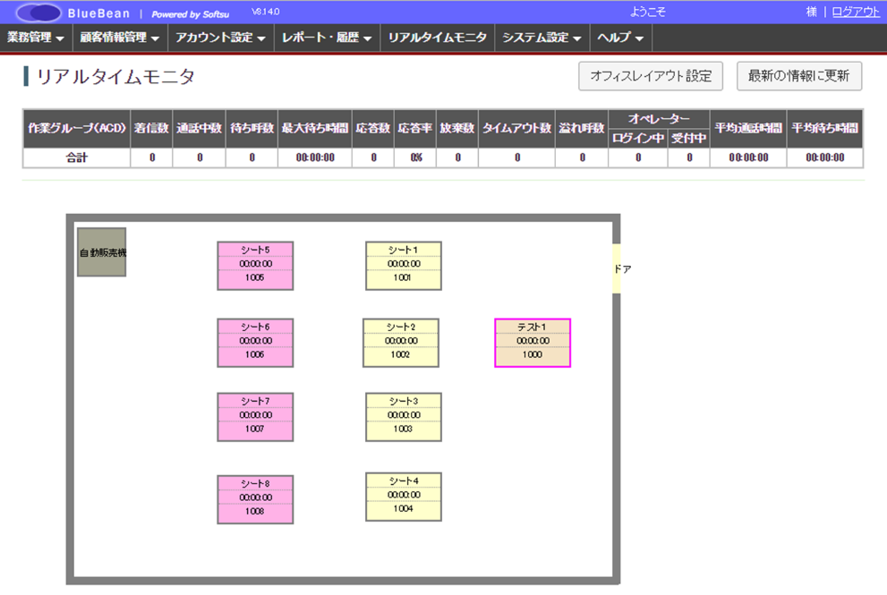

5．ゲートウェイ
BlueBeanと外線番号をつなぐための設定です。
■回線業者から提供される、回線情報が必要になります。
※回線情報がお手元にない場合は、「7．内線番号（15ページ）」から先に設定を行ってください。
（ご運用前に必ずこの設定を行う必要があります。設定忘れにご注意ください。）
■「BlueBeanゲートウェイ・外線番号設定」をご用意ください。
※お手元に「BlueBeanゲートウェイ・外線番号設定」がない場合は、お手数ですがご契約いただいた窓口にお問合せください。

1）管理画面より、システム設定＞ゲートウェイ＞新規ゲートウェイ作成に入ります。
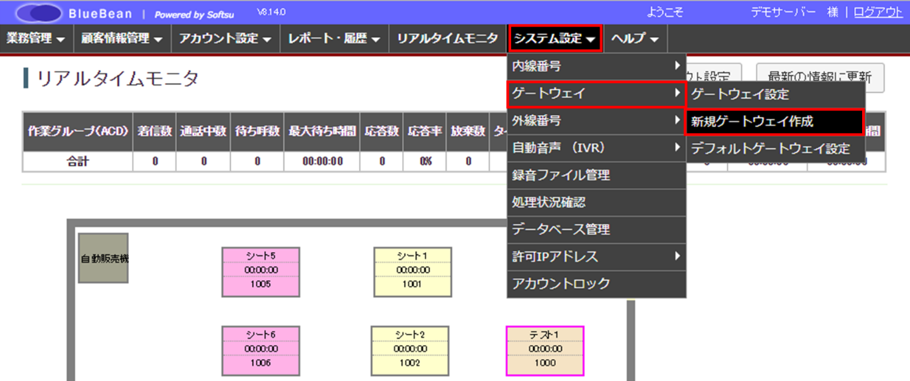

2）新規ゲートウェイ作成画面が表示されます。
以下、赤枠内はご利用いただく回線業者により設定が異なりますので、「回線情報」及び「BlueBeanゲートウェイ・外線番号設定」をご確認いただきながら、設定を行ってください。
設定が完了しましたら「保存」を押下してください。
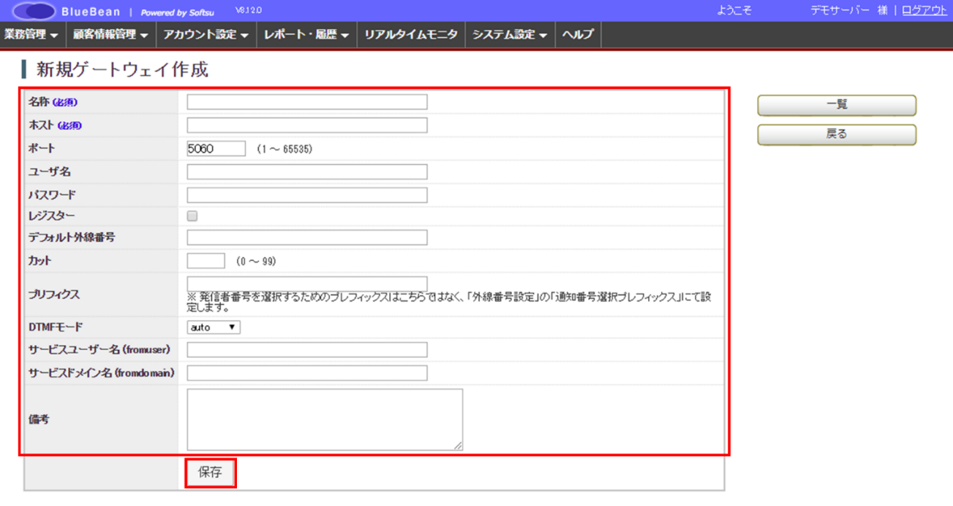

3）ゲートウェイの新規作成ができました。
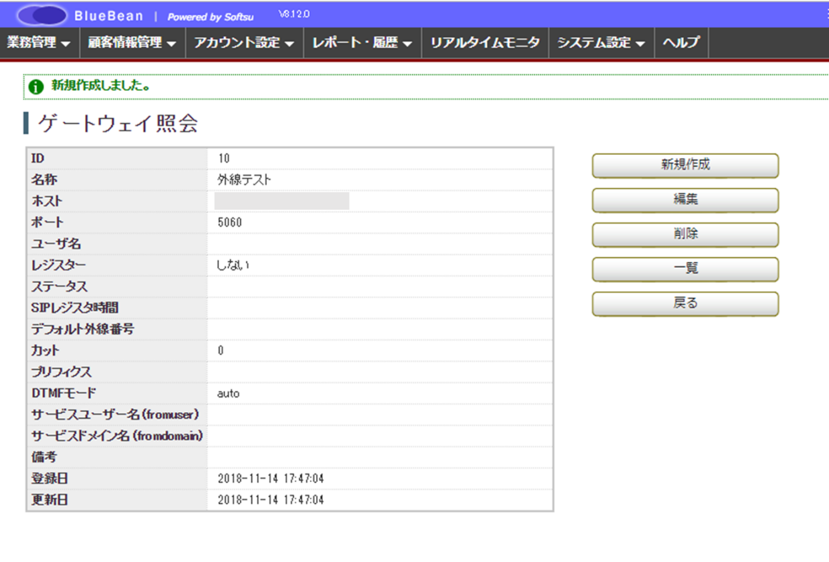

4）デフォルトゲートウェイ設定を行います。
※デフォルトゲートウェイ設定は、発信時に相手に通知する外線番号を選択する項目です。
（通知番号を設定する箇所は複数ありますが、他の設定で通知番号が設定されていない場合は、デフォルトゲートウェイ設定の番号が通知されます。デフォルトゲートウェイ設定も行われていない場合は、発信ができません。）
管理画面より、システム設定＞ゲートウェイ＞デフォルトゲートウェイ設定に入ります。
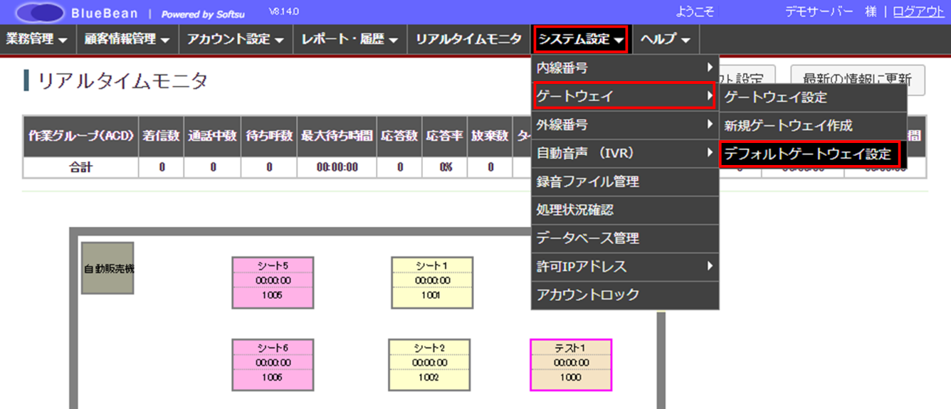

5）デフォルトゲートウェイ設定画面が表示されます。
以下赤枠の編集ボタンを押下してください。
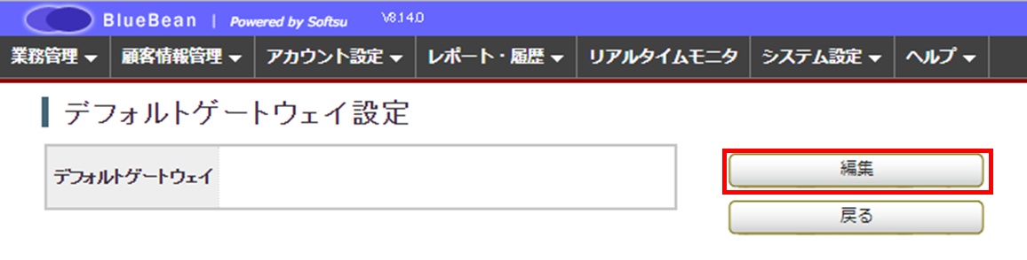

6）デフォルトゲートウェイ設定画面が表示されます。
デフォルトゲートウェイの項目をプルダウンで選択し保存してください。
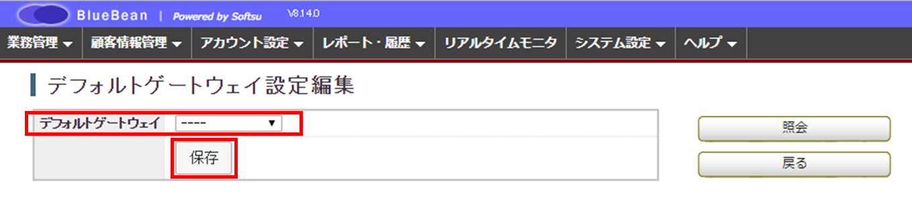
7）デフォルトゲートウェイの設定ができました。
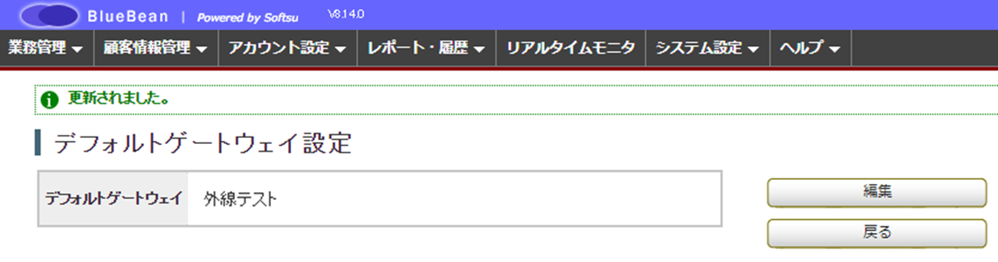

◆ポイント
デフォルトゲートウェイは、後から変更できます。

6．外線番号
ゲートウェイを通った外線番号に対しての設定です。
■回線業者から提供される、回線情報が必要になります。
※回線情報がお手元にない場合は、「7．内線番号（15ページ）」から先に設定を行ってください。
（ご運用前に必ずこの設定を行う必要があります。設定忘れにご注意ください。）
■「BlueBeanゲートウェイ・外線番号設定」をご用意ください。
※お手元に「BlueBeanゲートウェイ・外線番号設定」がない場合は、お手数ですがご契約いただいた窓口にお問合せください。

1）管理画面より、システム設定＞外線番号＞新規外線番号作成に入ります。
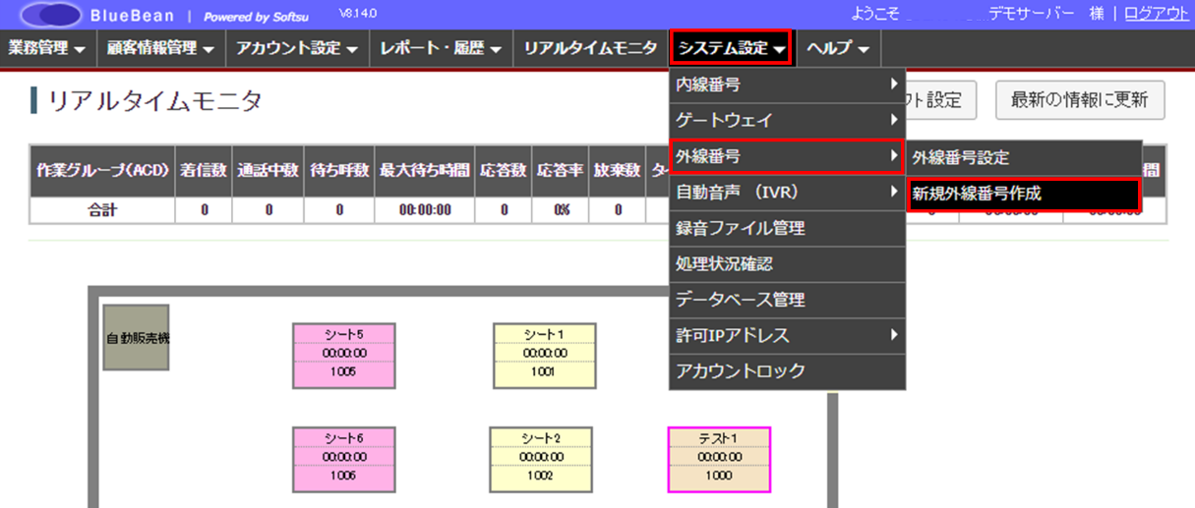

2）新規外線番号作成画面が表示されます。
以下、赤枠内はご利用いただく回線業者により設定が異なりますので、「回線情報」及び「BlueBeanゲートウェイ・外線番号設定」をご確認いただきながら、設定を行ってください。
設定が完了しましたら「保存」を押下してください。
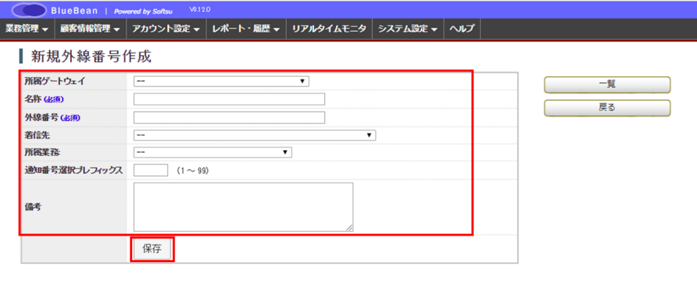
3）外線番号の新規作成ができました。
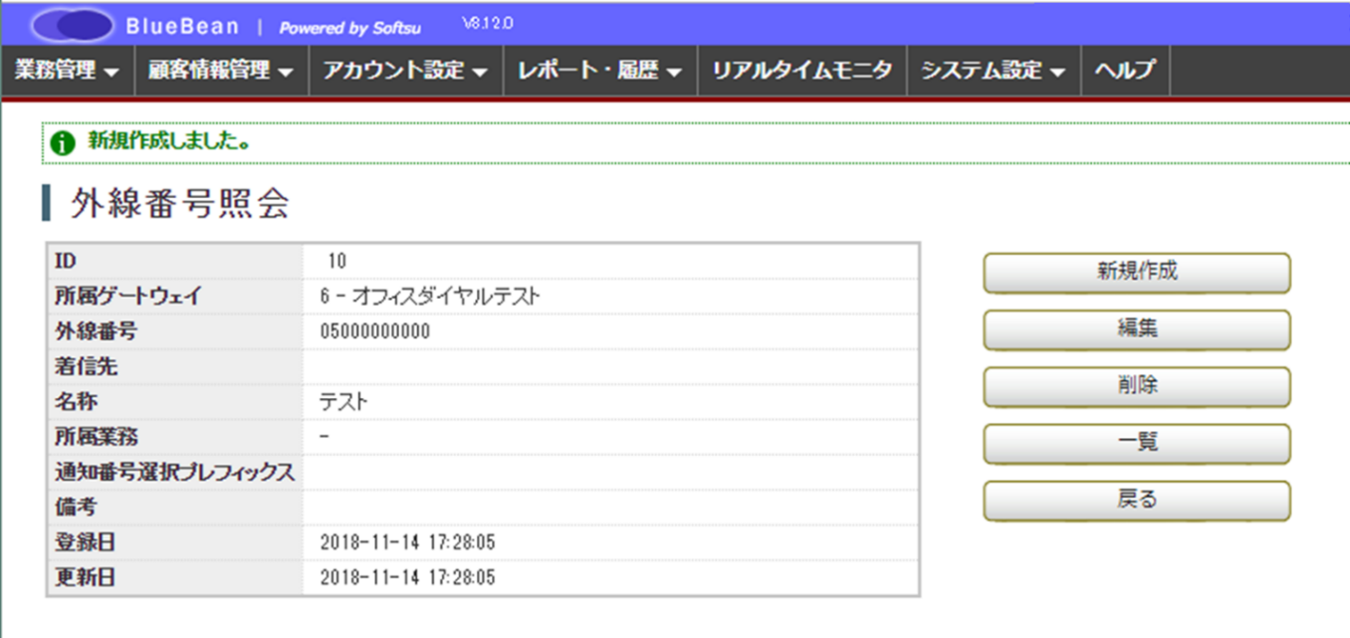

7．内線番号
電話機（ハードフォンまたはソフトフォン）とBlueBeanを繋げるために必要な内線番号を作成します。
内線番号の作成が完了しないと、「12．ソフトフォンの設定」を行うことができません。
内線番号は「1000～4999」の番号を使い作成します。
後から内線番号の追加及び削除は可能なので、現状必要な席数分作成してください。

1）管理画面より、システム設定＞内線番号＞新規内線番号作成に入ります。
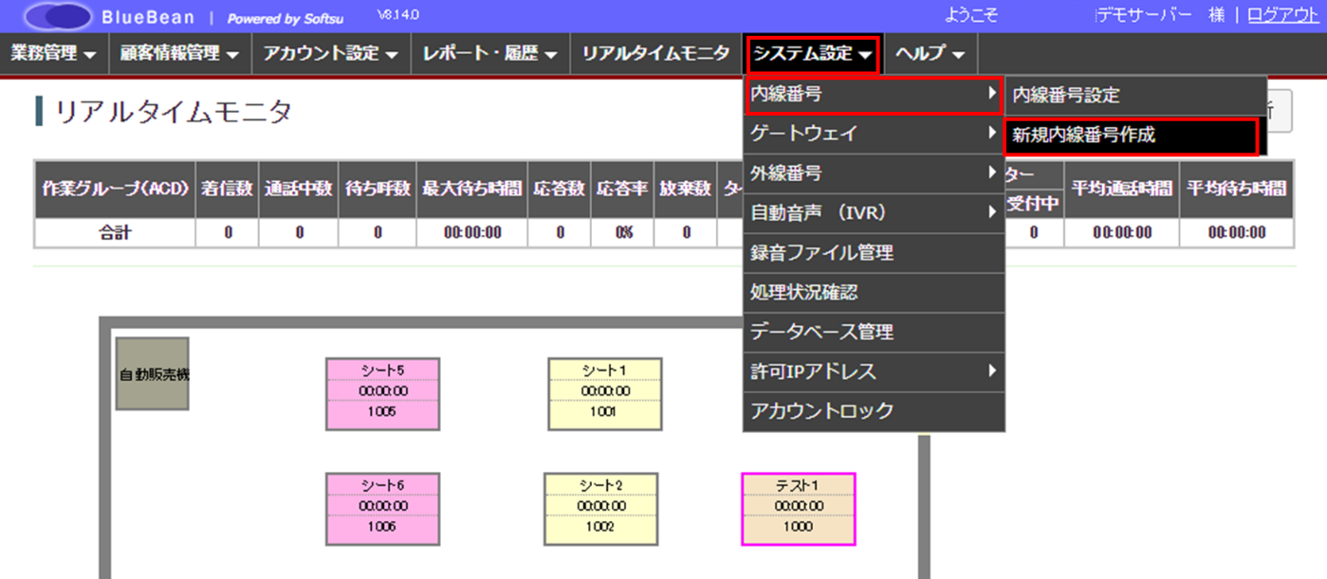

2）新規内線番号作成画面が表示されます。
画像赤枠の項目を以下表を参考に入力の上、設定が完了しましたら「保存」を押下してください。
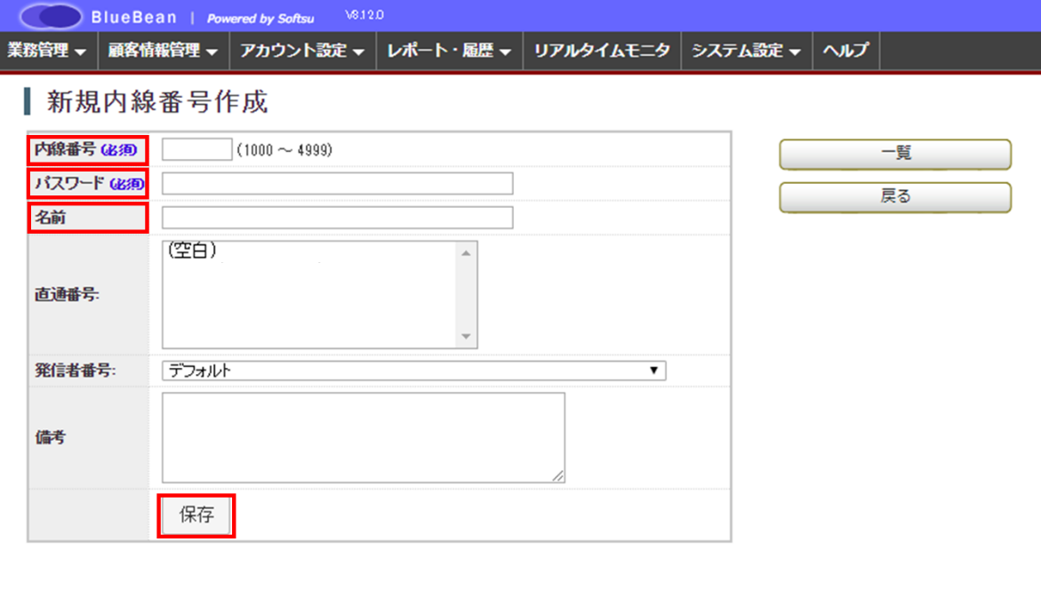
内線番号 | 任意で1000～4999の番号を設定します。
パスワード | 内線番号のパスワードを、8桁以上の半角英数字の組み合わせで作成してください。
名前 | 任意で入力してください。（内線番号一覧に表示されます。）

3）内線番号の新規作成ができました。
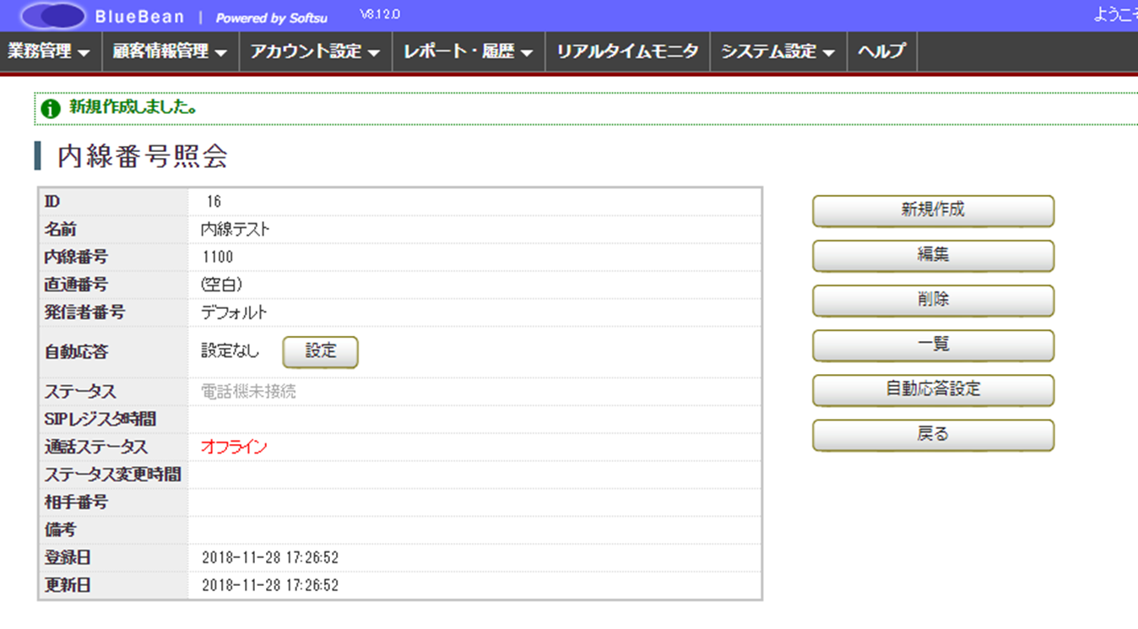

8．オペレーター
BlueBeanを利用するオペレーターを作成・設定します。
後からオペレーターの追加及び削除は可能なので、現状必要なオペレーター数分作成してください。

1）管理画面より、アカウント設定＞オペレーター＞新規オペレーター作成に入ります。
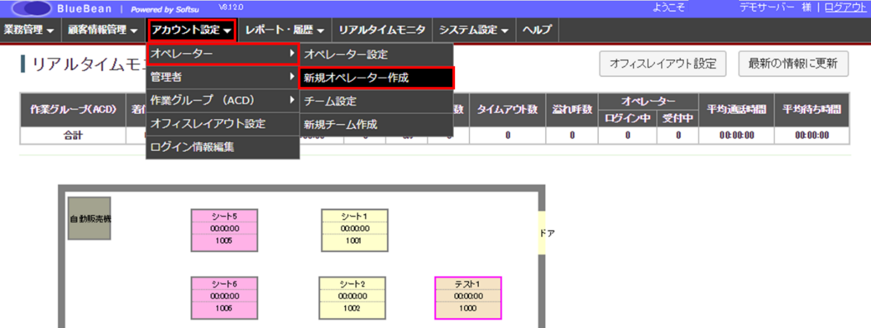

2）新規オペレーター作成画面が表示されます。
表を参考に項目を入力し、設定が完了しましたら「保存」を押下してください。
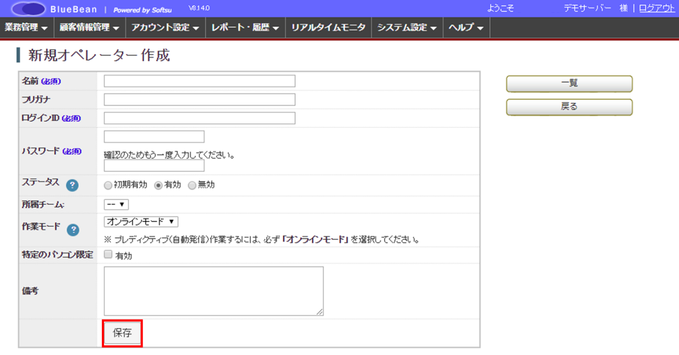

名前 | オペレーター名を設定してください。
フリガナ | 必要に応じて、オペレーター名のカナを設定してください。（オペレーター一覧に表示されます。）
ログインID | オペレーター画面のログインIDを設定してください。
パスワード | オペレーター画面のログインIDに紐づくパスワードを設定してください。  ※8桁以上の半角英数字の組み合わせで作成してください。
ステータス | オペレーター画面でログイン後の初期設定を選択します。
  初期有効 | 初回ログイン用の暫定パスワード（有効期限：7日間）として設定できます。初回ログイン時にパスワード再設定画面が表示され、パスワード変更後はステータスが「有効」に切り替わります。
  有効 | アカウントを有効にします。  有効にしたアカウントでオペレーター画面へログインができます。また、各種設定で該当オペレーターを選択できます。
  無効 | アカウントを無効にします。  無効の状態でログインを試みた場合、「ログインID またはパスワードが正しくありません。」とエラーが表示されログインができません。
所属チーム | 選択不要です。
作業モード | 配信方法を選択します。
  オンラインモード | BlueBeanと常時接続し、自動応答します。  ※自動発信業務の場合は、オンラインモードを選択してください。
  リンギングモード | BlueBeanと都度接続し、オペレーターの意思で応答します。  ※一斉配信（着信があった場合に、対応可能オペレーター全員の電話を鳴らす）の場合は、リンギングモードを選択してください。
特定のパソコン限定 | 該当のオペレーターIDを特定のパソコンでのみ利用したい場合は、チェックを入れてください。
備考 | メモ欄です。

◆ポイント
表の項目は、後から修正できます。

3）オペレーターの新規作成ができました。
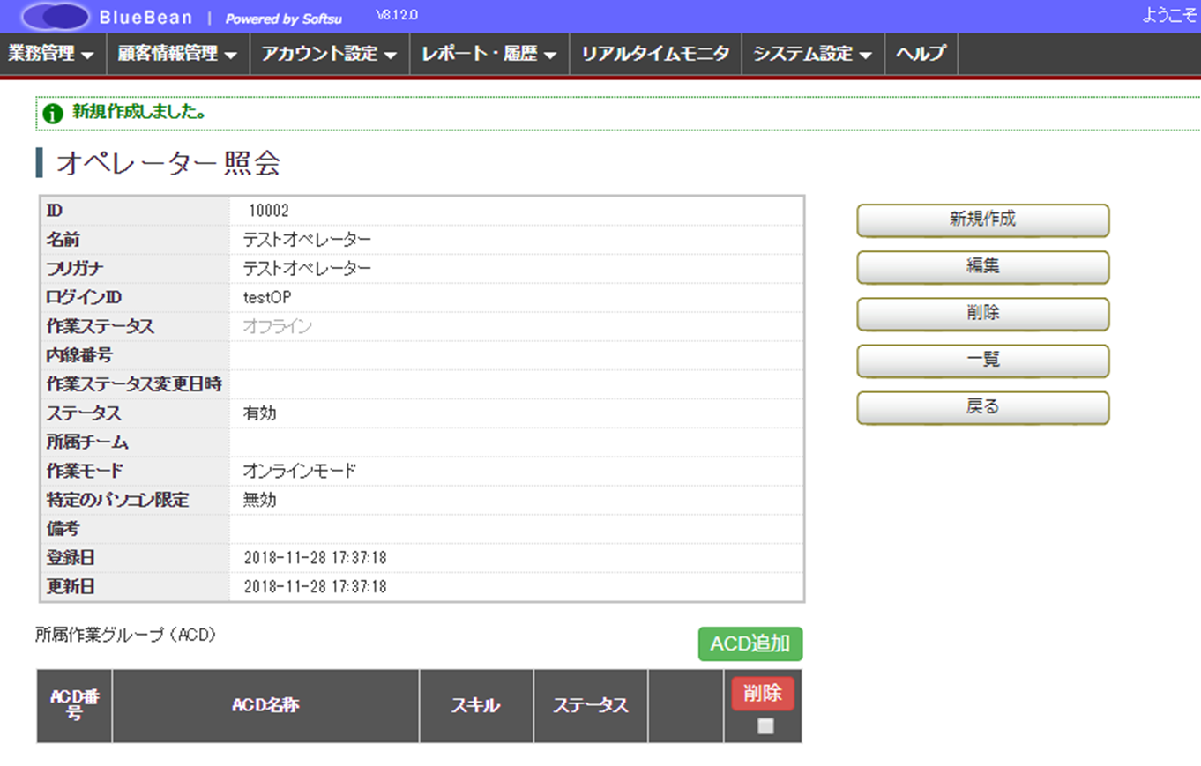

9．作業グループ（ACD）
主にBlueBeanで着信のコントロールとオペレーターのグルーピングを行う設定箇所です。
作業グループ（ACD）を作成し複数のオペレーターを所属させ、外線番号の着信先に作業グループ（ACD）を設定することで、1つの着信に対して複数オペレーターでの対応が可能となります。
また、顧客情報をBlueBeanに取り込み、発信業務を行う場合は、発信するグループを作成することができます。

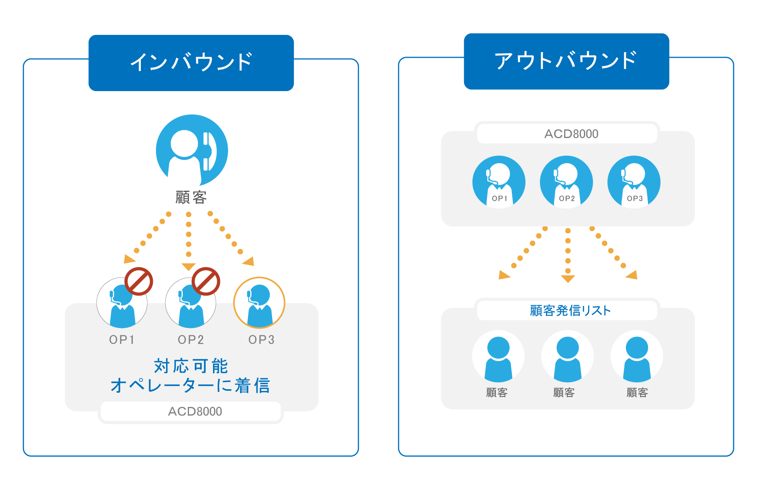

1）管理画面より、アカウント設定＞作業グループ（ACD）＞新規作業グループ（ACD）作成に入ります。
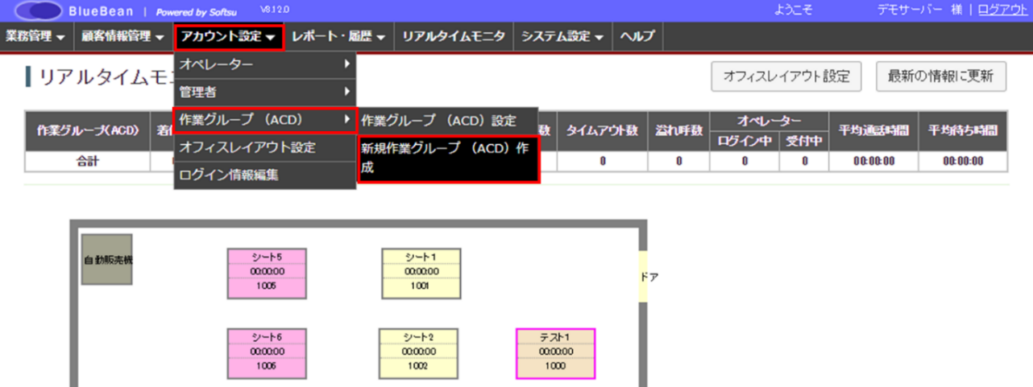

2）新規作業グループ（ACD）作成画面が表示されます。
画像赤枠の項目を以下表を参考に入力し、設定が完了しましたら「保存」を押下してください。
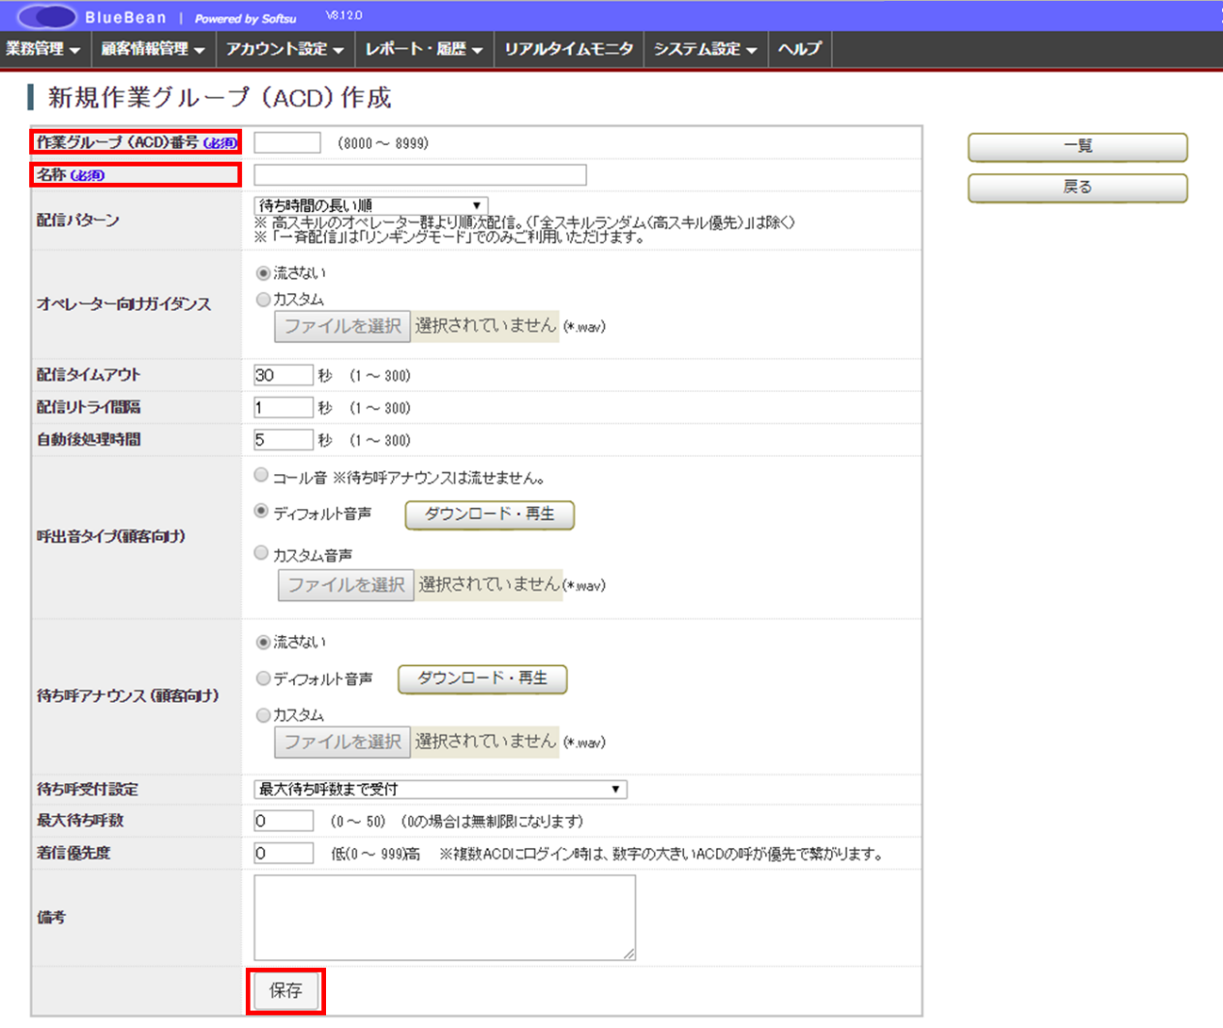

作業グループ（ACD）番号 | 8000～8999で設定をしてください。
名称 | 任意のグループ名をつけてください。  （作業グループ（ACD）一覧に表示されます。）

◆ポイント
「名称」は、後から修正できます。
今回設定していない項目については、業務内容により設定を行っていただきます。詳細は「アウトバウンド編」または「インバウンド編」のマニュアルで説明しております。

3）作業グループ（ACD）の新規作成ができました。
次にグループにメンバーを追加します。そのまま、下の赤枠「追加」ボタンを押下してください。
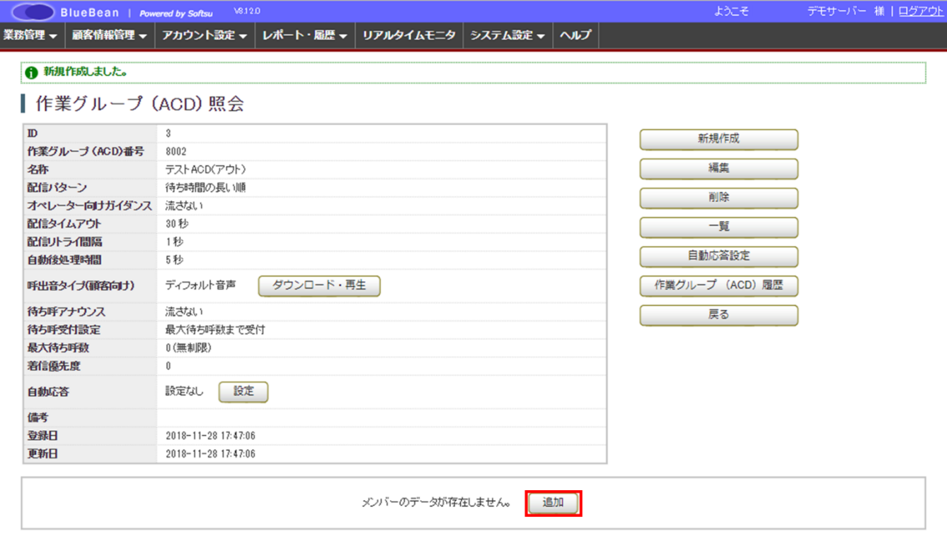

4）該当の作業グループ（ACD）に所属させたいオペレーターにチェックを入れ、保存を押下します。
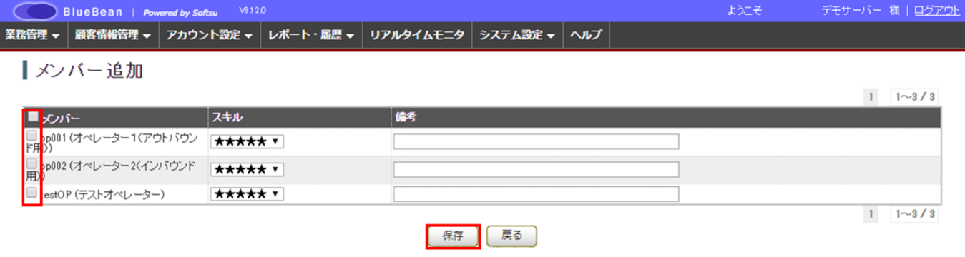

◆ポイント
一番上のチェックボックスにチェックを入れると、全員選択ができます。

◆ご注意
同じACDに所属させるオペレーターの作業モードは同一にしてください。

5）作業グループ（ACD）にメンバー追加ができました。
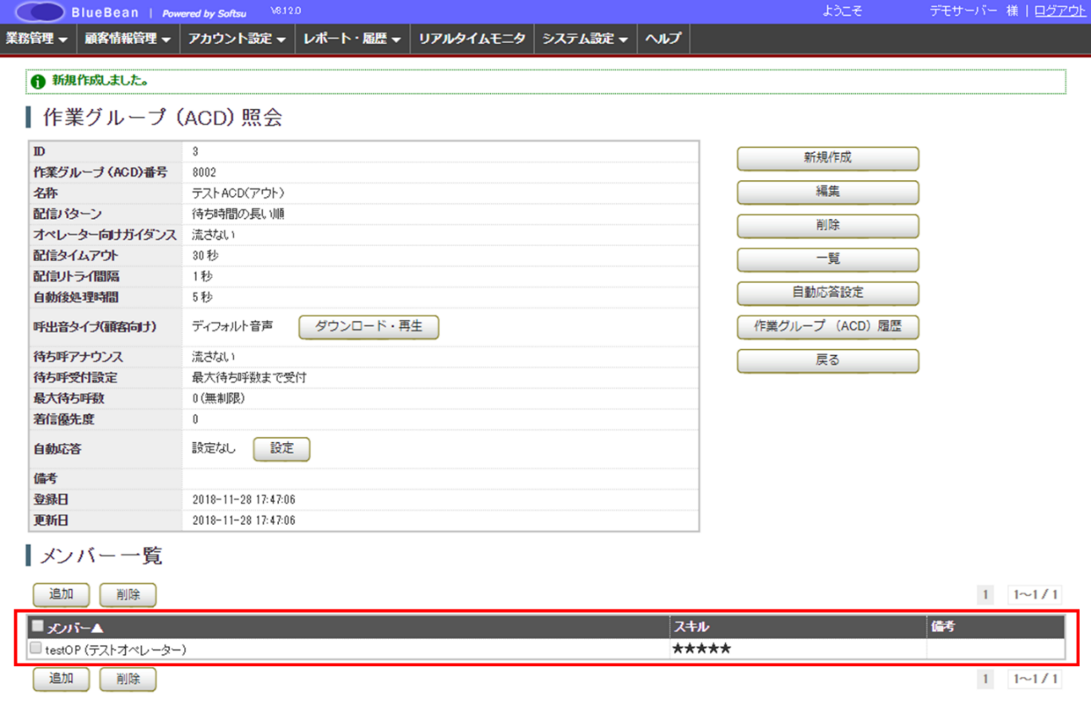

◆ポイント
オペレーター照会画面から、該当オペレーターを他の作業グループ（ACD）に所属させたり、登録済のグループから削除することも可能です。
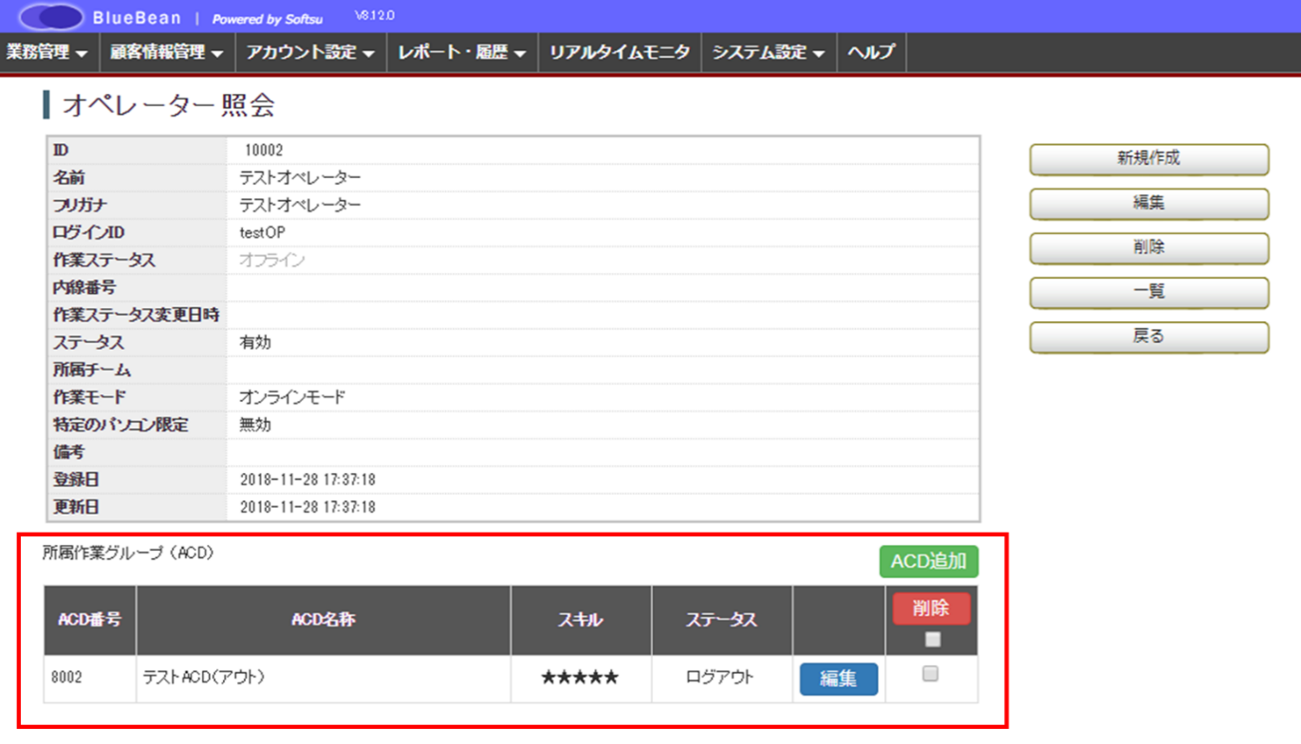

10．顧客情報カード
顧客情報項目の設定を行う、顧客情報カードの作成をします。
※詳細な設定は、顧客情報をBlueBeanで管理する場合に必要となりますが、顧客情報をBlueBeanで管理しない場合でも、カード名のみの設定が必要です。
※詳細な設定は「4.顧客情報管理編」をご参照ください。

1）管理画面より、業務管理＞新規顧客情報カード作成に入ります。
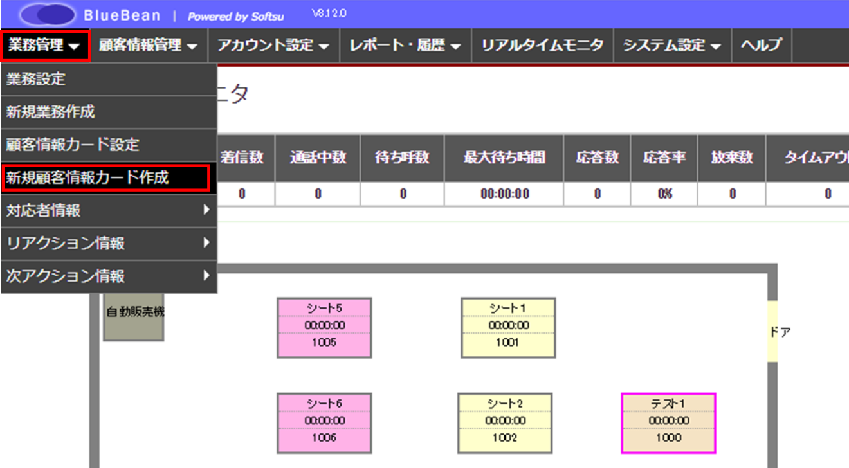

2）新規顧客情報カード作成画面が表示されます。
表を参考に項目を入力し、設定が完了しましたら「保存」を押下してください。
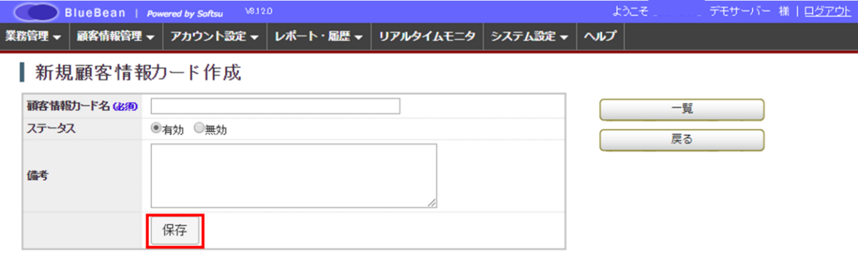
顧客情報カード名 | 任意のカード名を設定してください。
ステータス | 有効にしてください。
備考 | メモ欄です。

◆ポイント
上記表の項目は、後から修正できます。

3）顧客情報カードの新規作成ができました。
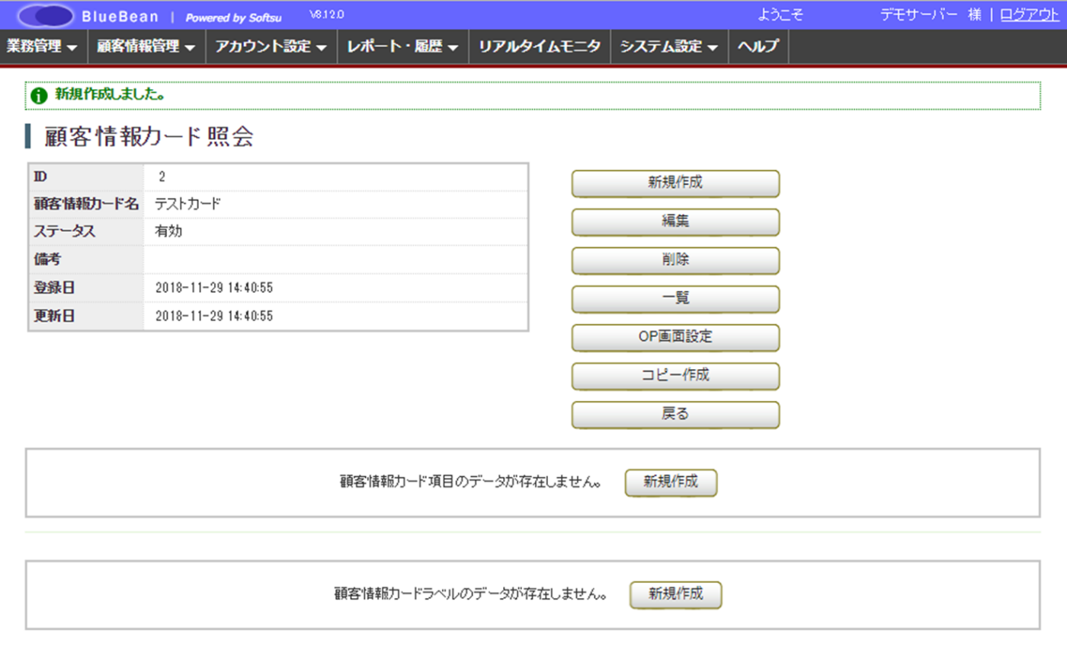

11．業務
主にBlueBeanで発信をコントロールする設定を行う箇所です。
※10．顧客情報カードが作成されていないと設定は行えません。

1）管理画面より、業務管理＞新規業務作成に入ります。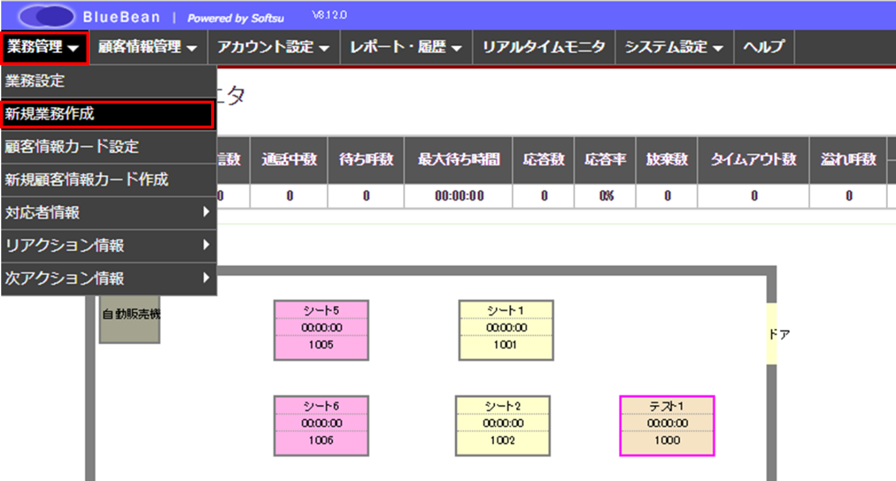

2）新規業務作成画面が表示されます。
画像赤枠の項目を以下表を参考に入力し、設定が完了しましたら「保存」を押下してください。
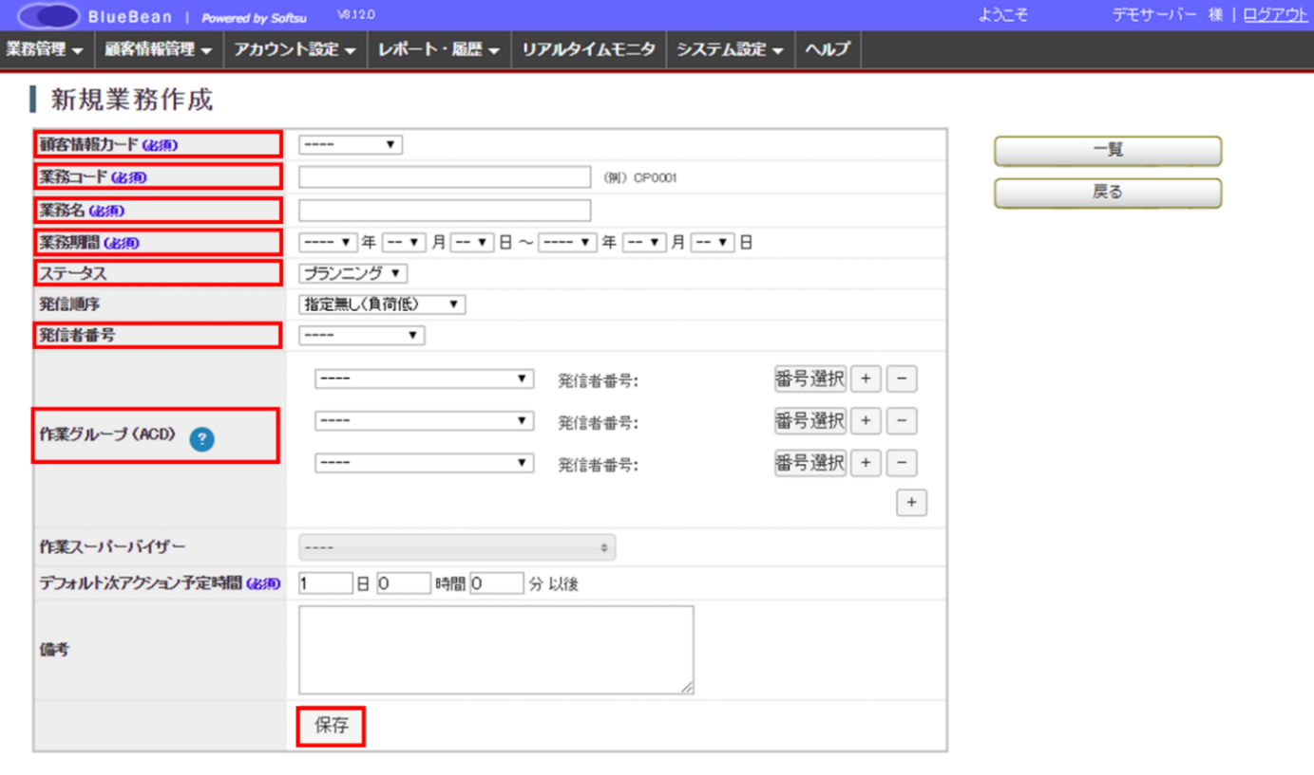
顧客情報カード | 作成した顧客情報カードを選択してください。
業務コード | 任意のコードを入力してください。（業務一覧及びオペレーター画面に反映されます。）
業務名 | 任意の業務名を入力してください。（業務一覧及びオペレーター画面に反映されます。）
業務期間 | 業務期間を決定してください。業務期間外は業務が行えないようになります。
ステータス | 実施中を選択してください。
発信者番号 | 該当業務で利用する発信者番号（相手へ通知する番号）を選択してください。
作業グループ  （ACD） | 該当業務を行う、作業グループ（ACD）を選択してください。

◆ポイント
「顧客情報カード以外」の項目は、後から修正できます。

3）業務の新規作成ができました。
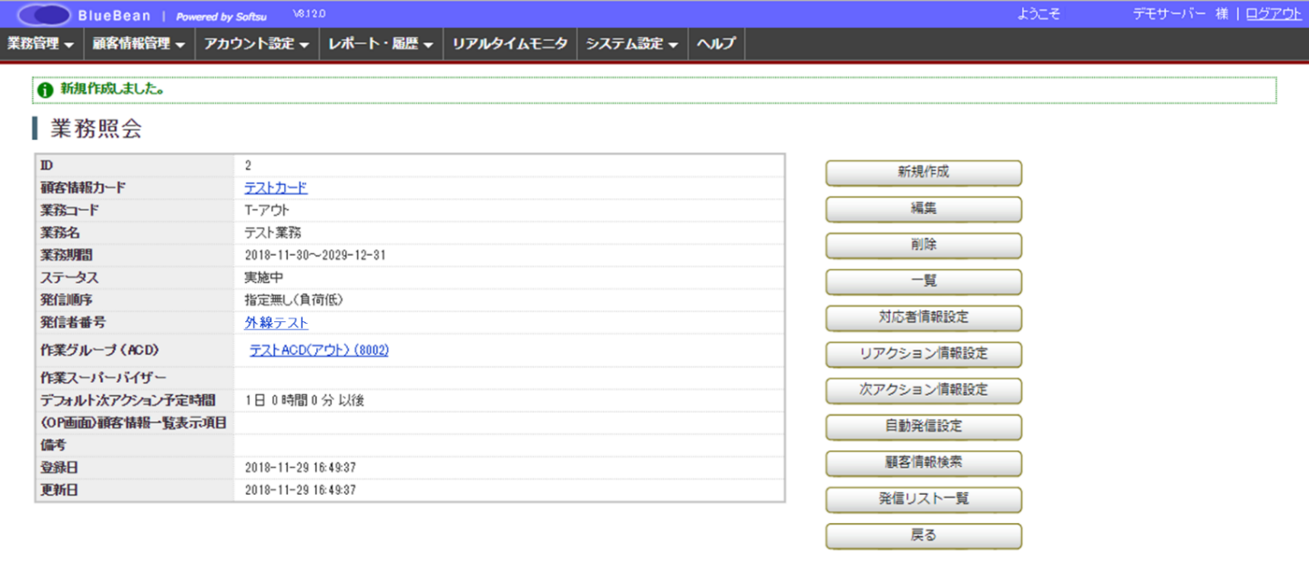

12．ソフトフォン
BlueBeanソフトフォンの設定をします。
■ソフトフォンとはパソコンで電話機能を利用できるソフトウェアです。
■ハードフォンをお使いの場合は、電話機のマニュアルをご確認の上、内線番号の設定を行ってください。
■ソフトフォンはパソコンごとにダウンロードしていただく必要があります。
■BlueBeanの電話機能を利用するには、ソフトフォンに内線番号の設定をする必要があります。1ソフトフォンに対して１内線番号で設定してください。
■顧客情報の連携方法により、ご利用いただくソフトフォンが変わります。
連携方法 | ご利用いただくソフトフォン
外部CRMなし | BlueBeanSimple  ⇒BlueBeanのHPより無料でダウンロードできます。  具体的な方法については、以下をご確認ください。
Salesforce連携
外部CRM連携あり  （Salesforce以外） | BlueBean Client  ⇒ダウンロード方法及びマニュアルは、ご契約いただいた窓口にご確認ください。
■BlueBeanSimpleソフトフォンをご利用の場合は、以下URLよりダウンロードを行ってください。また、設定・利用方法の詳細は、「BlueBeanSimpleソフトフォン ユーザーマニュアル」をダウンロードし、ご確認ください。

＜BlueBeanSimpleソフトフォン ダウンロード及びユーザーマニュアル公開箇所＞
https://www.bluebean365.jp/softphone-download/

13．オフィスレイアウト
リアルタイムモニタ内のオフィスレイアウトの設定を行います。
オフィスレイアウトとは、内線番号とオペレーターが紐づく事でオペレーターの現在のステータス（状態）がリアルタイムで確認できるようになります。
また、モニタリングやささやき機能が使えるようになります。

1）管理画面より、リアルタイムモニタ＞オフィスレイアウト設定に入ります。
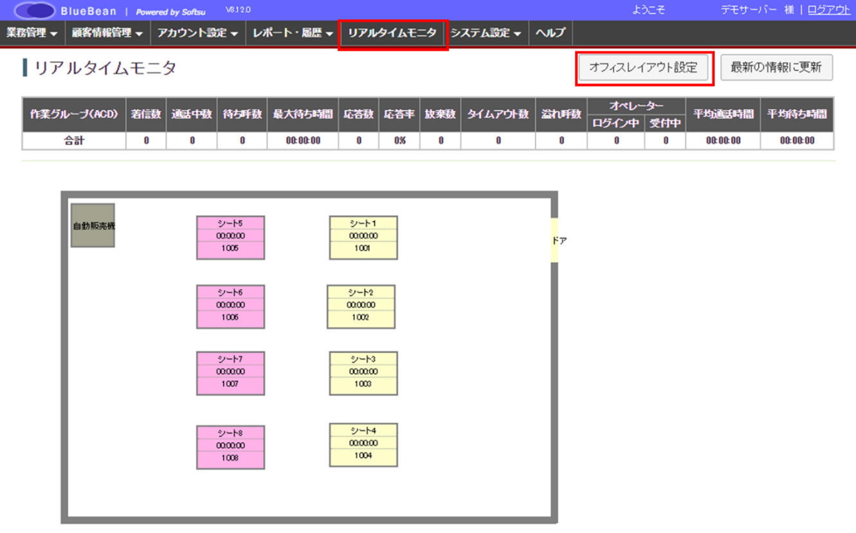

2）座席の作成
以下画像赤枠内の座席を押下します。
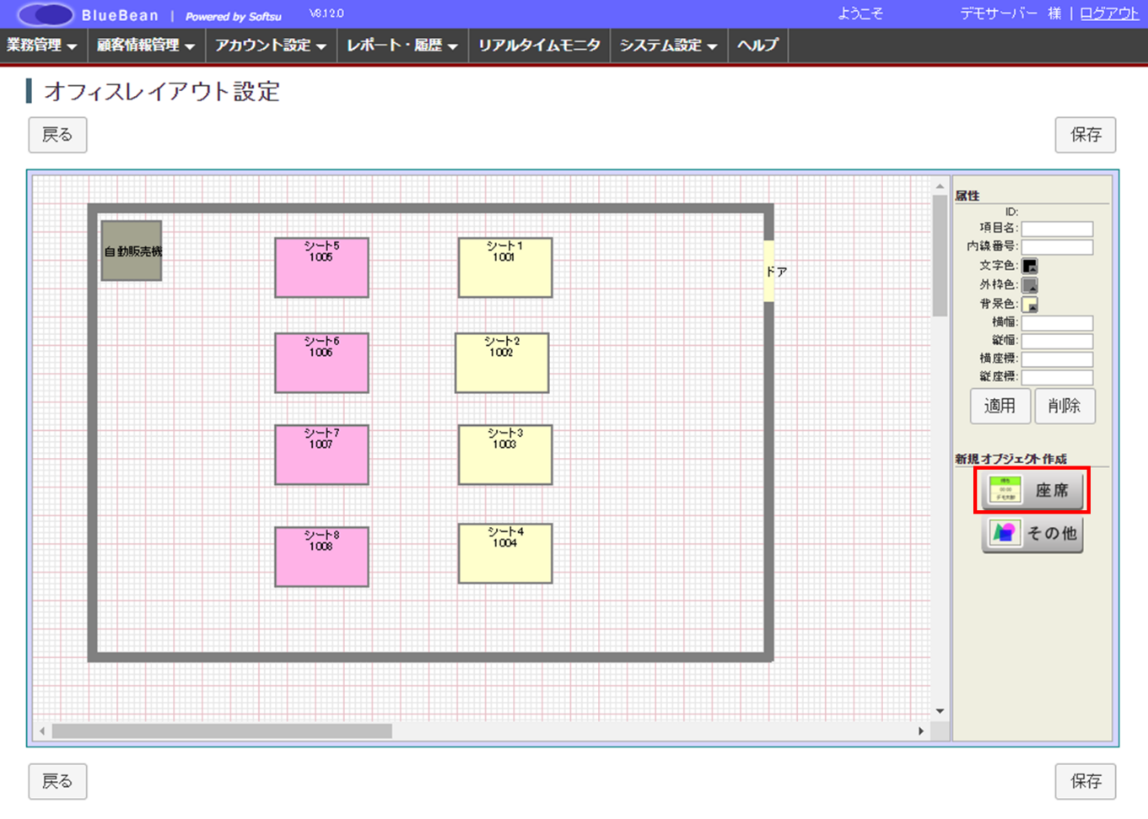

◆ポイント
既に存在する座席選択することで、選択した座席の編集をすることも可能です。

3）左上に新規座席（シート）が作成されます。
新規座席（シート）に情報を入れます。画像右赤枠内の項目を、下の表を参照し入力の上、適用を押下してください。
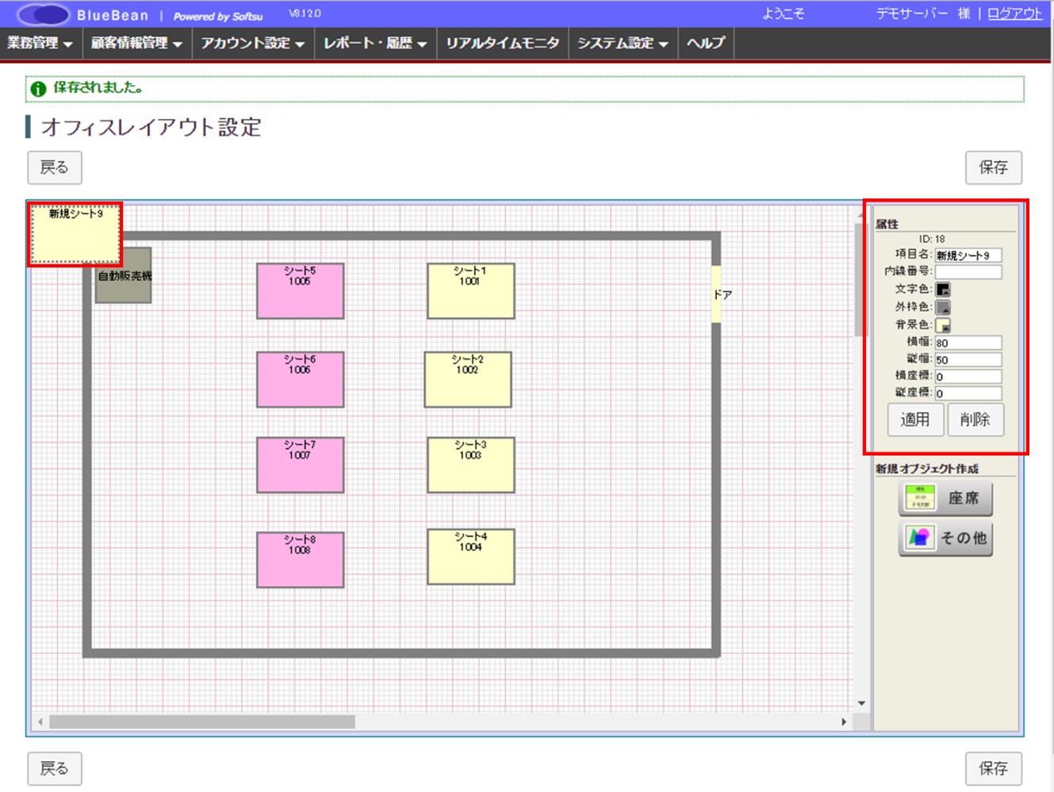
項目名 | 任意の座席（シート）の名前を入力してください。
内線番号 | 作成した内線番号を入れてください。
文字色 | 座席（シート）の文字色を選択してください。  ※色の設定方法は次ページをご確認ください。
外枠色 | 座席（シート）の外枠の線の色を選択してください。  ※色の設定方法は次ページをご確認ください。
背景色 | 座席（シート）の背景色を選択してください。  ※色の設定方法は次ページをご確認ください。
横軸 | 座席（シート）の横軸の長さを決定します。
縦軸 | 座席（シート）の縦軸の長さを決定します。
横座標 | 配置する横座標を決定します。（マウスを左クリックしながら移動をすることも可能です。）
縦座標 | 配置する縦座標を決定します。（マウスを左クリックしながら移動をすることも可能です。）

◆色の設定方法
以下画像の①で色相を選択し、②で明度及び彩度を選択してください。③には今選択している色が表示されるので、問題が無ければ④を押下し決定してください。
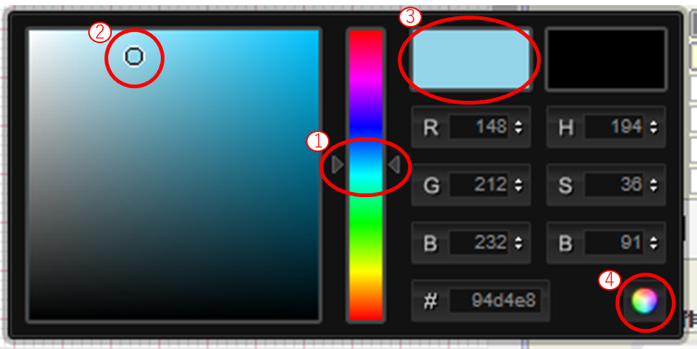

4）座席（シート）が作成されました。
全ての座席の作成が完了したら、保存を押下してください。
また、リアルタイムモニタを押下すると反映された結果が確認できます。
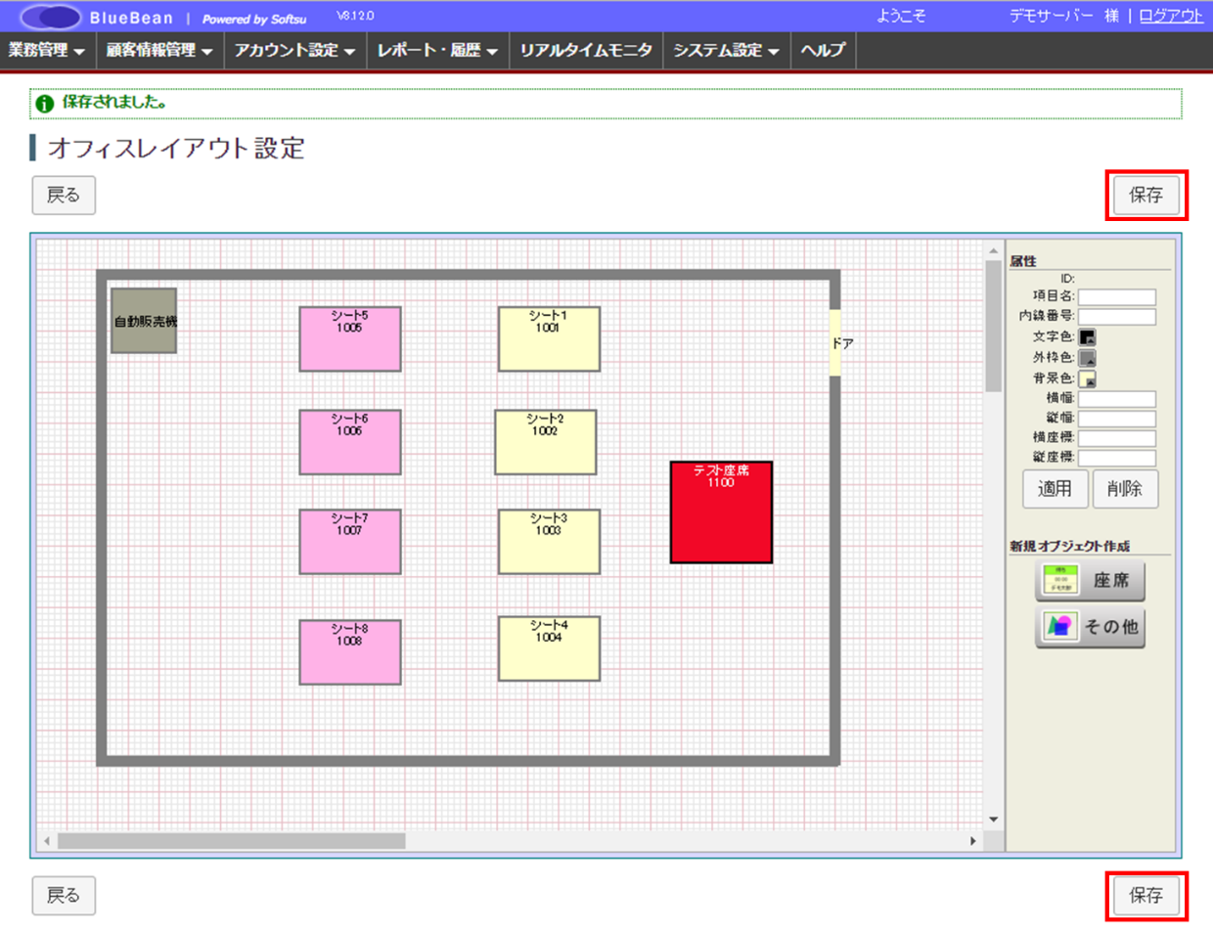

5）その他オブジェクト（キャビネットや仕切り等）の作成をします。
※必要に応じて作成をしてください。
手順は、座席（シート）の作成方法と同様になります。（内線番号の設定はしません。）
以下画像の①でその他を選択すると、②の新規オブジェクトが作成されます。②に対しての設定を③で決定し、適用を押下してください。
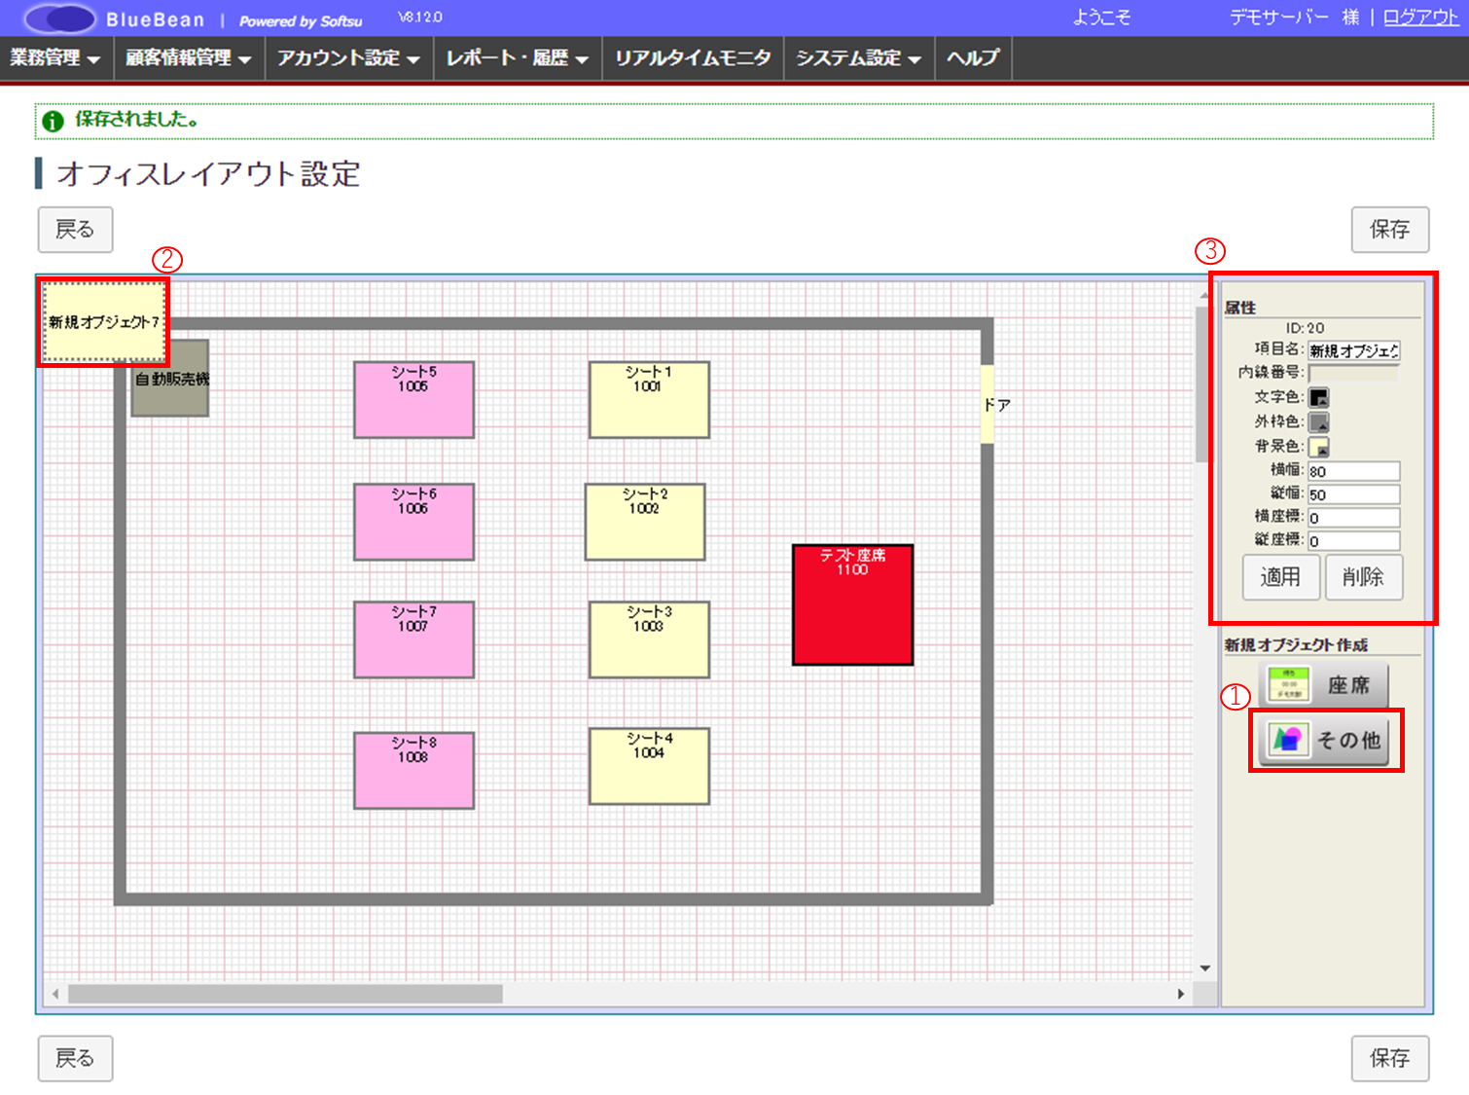

6）その他オブジェクトが作成されました。
リアルタイムモニタを押下すると反映された結果が確認できます。
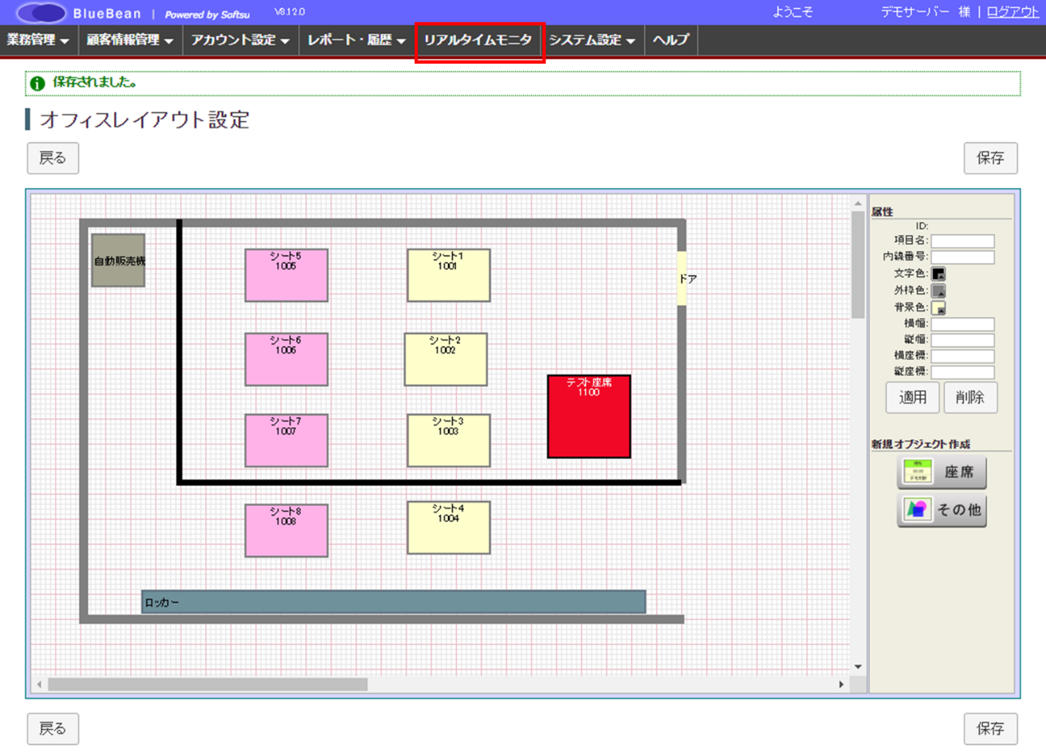

14．モニタリング・ささやきの使い方
リアルタイムモニタより、モニタリングおよびささやきを行うことができます。
・モニタリング…オペレーターの通話内容を聞くことができます。
・ささやき…オペレーターの通話内容を聞き、アドバイスをささやくことができます
※モニタリングとささやきの操作方法は同じです。モニタリングする側（管理者）の声を相手に伝えたい場合は「ささやき」を選択してください。（ささやきはオペレーターの通話相手には聞こえません。）

1）管理画面より、リアルタイムモニタを開き、モニタリングを行いたいオペレーターの座席にカーソルを合わせます。以下の画像のようなポップアップが出ますので、モニタリングもしくはささやきを押下します。
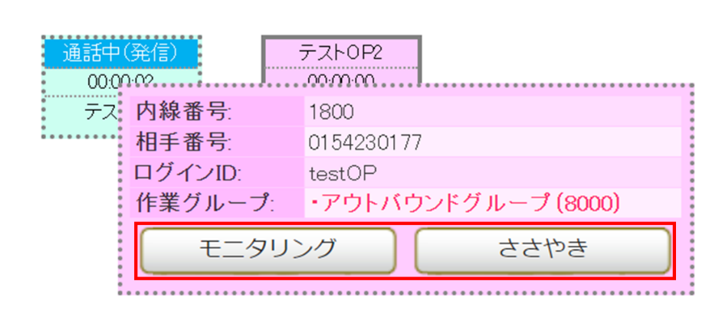
2）以下ポップアップがでますので、モニタリングする側（管理者自身）の内線番号を入力し、スタートを押下します。
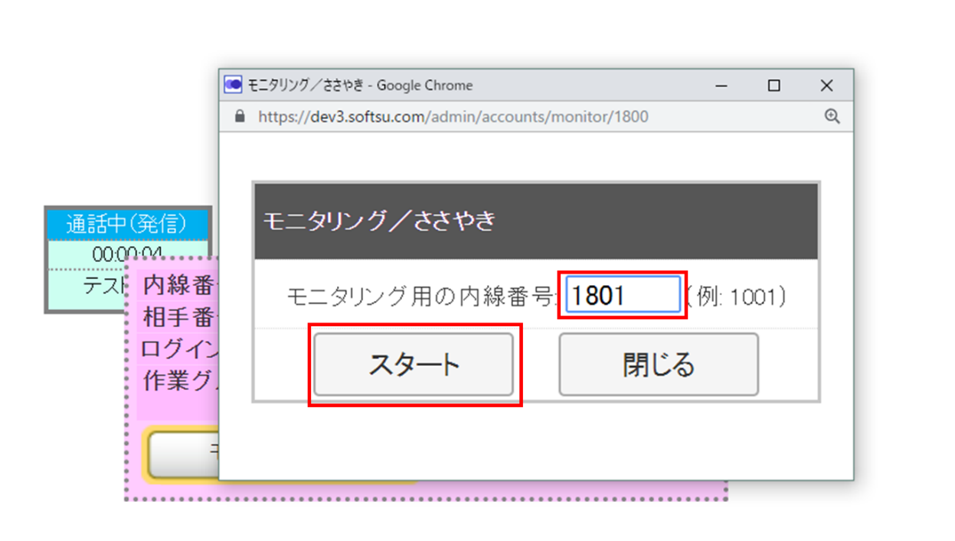

3）以下画面に切り替わりますので、閉じるを押下してください。
モニタリング及びささやき中は電話機が通話中になります。
（BlueBeanソフトフォンの場合は右の画像の表示になります。）

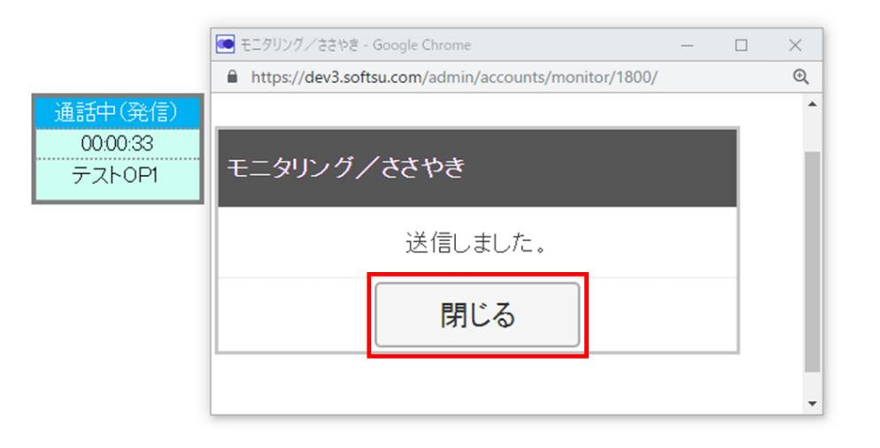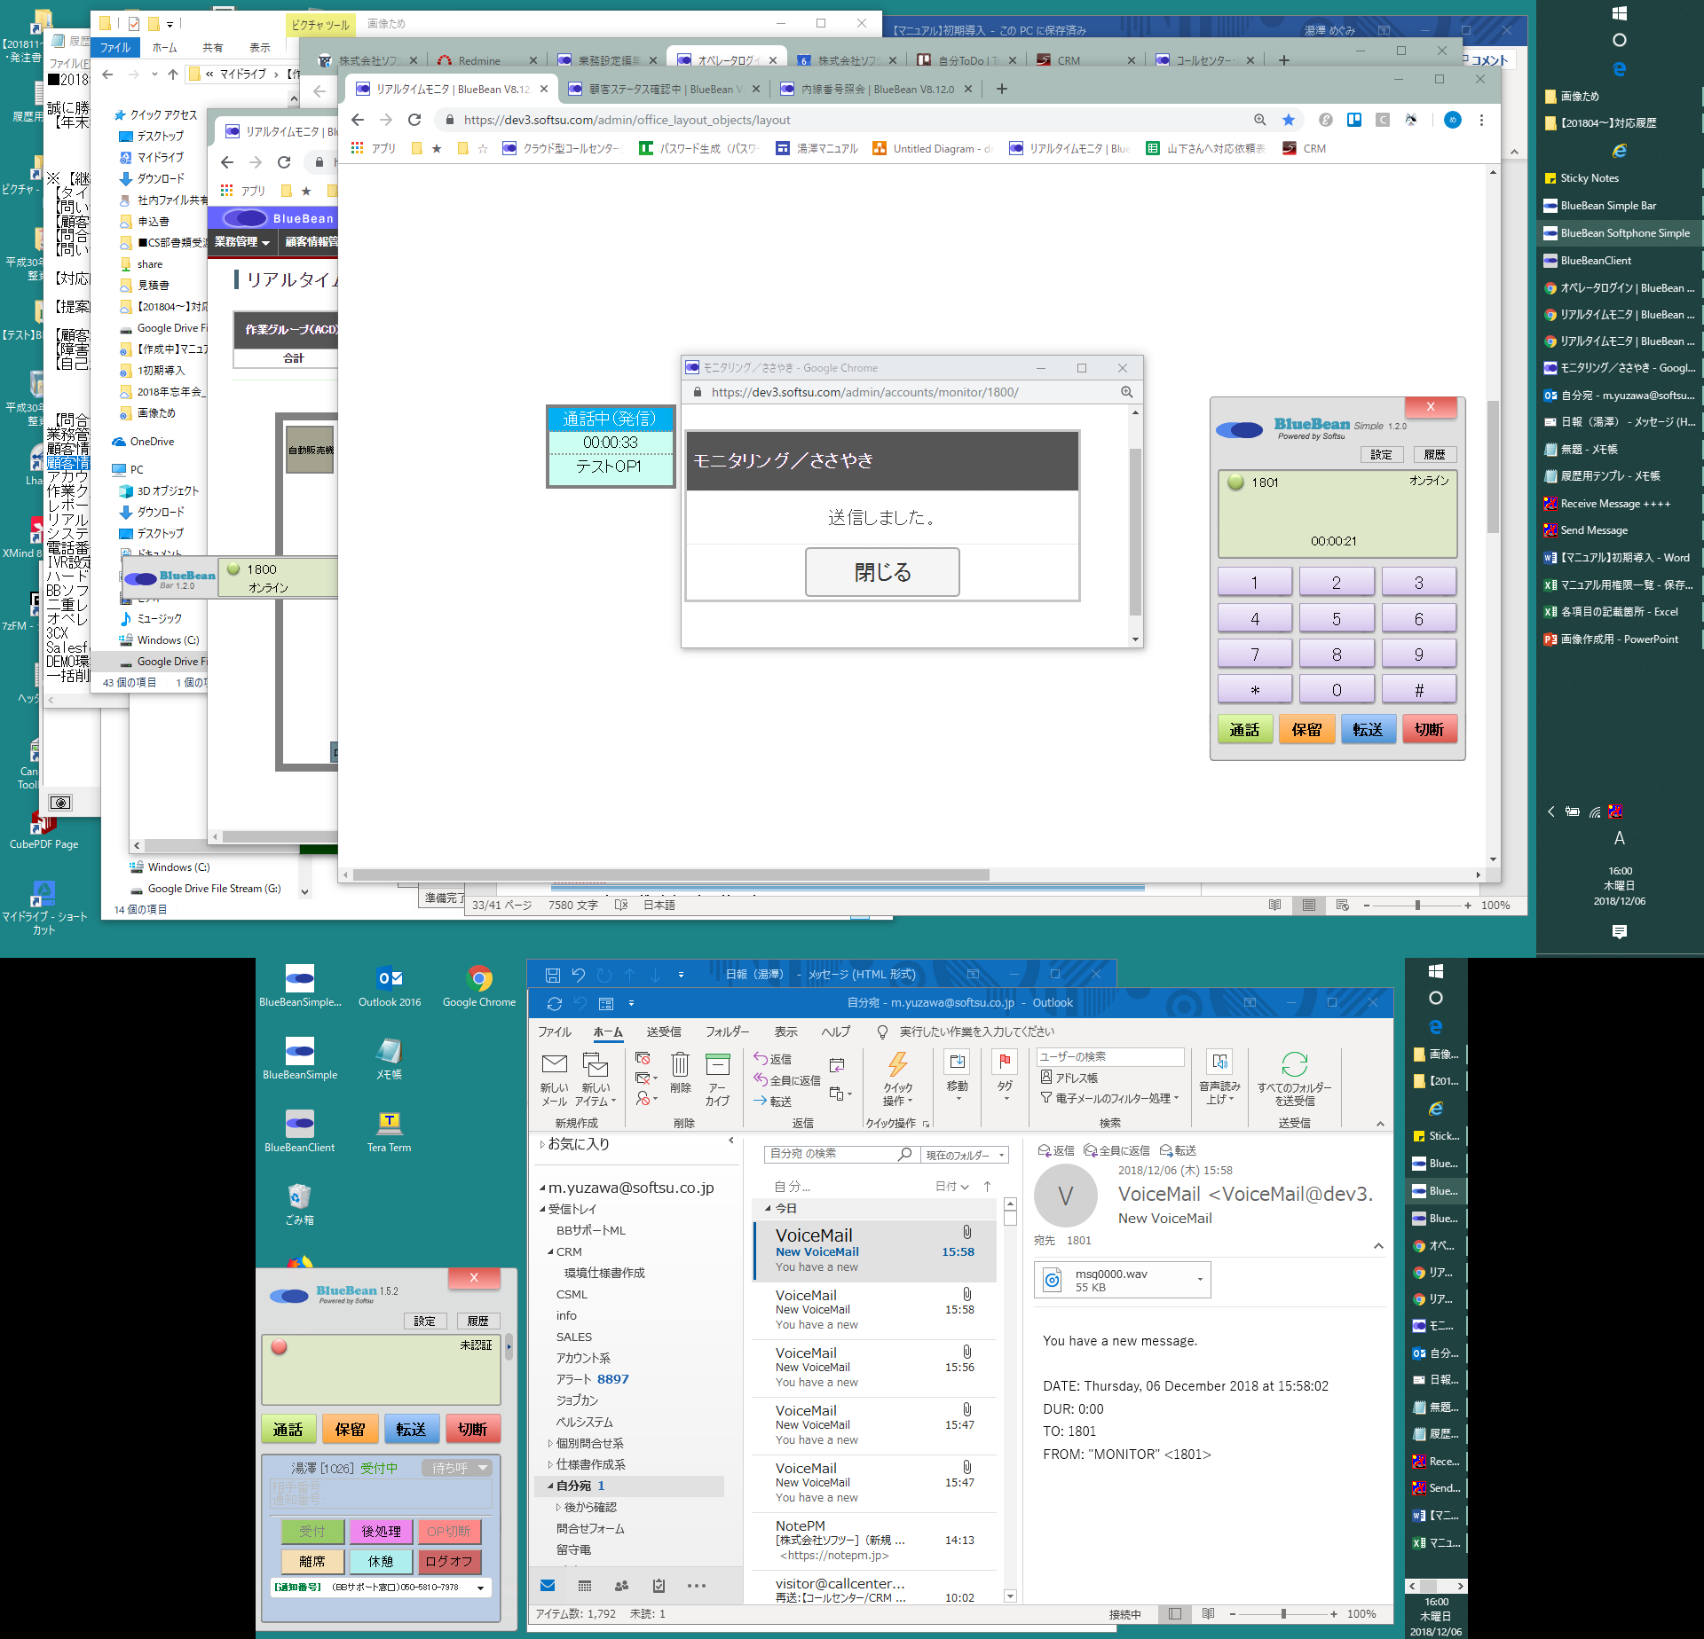

4）モニタリング及びささやきは、電話機を切断することで終了します。
（BlueBeanソフトフォンの場合は、切断ボタンを押下してください。）

15．管理者の設定
マネージャー・スーパーバイザーのアカウントを設定することで、利用できる機能を制限し管理画面を操作できるようにすることが可能です。必要に応じて設定を行ってください。

1）権限の概要
アカウントの  種類 | 権限内容 | 利用画面
システム管理者  （admin権限） | 全機能利用可能。  ※システム管理者権限は管理画面にて作成・編集・削除はできません。 | 管理画面
マネージャー  （MGR） | 一部機能を除き利用が可能。  【利用不可機能】「システム設定」内の新規作成・編集・削除 | 管理画面
スーパーバイザー（SV） | 一部機能のみ利用が可能。  【利用可能機能】担当業務に関する情報の閲覧、顧客情報・対応履歴の編集等  ※外部CRMを利用且つ、PV発信またはインバンド業務を行っている場合、BlueBean管理画面より発着信履歴は確認できません。 | 管理画面
オペレーター | 受架電及びオペレーター画面または外部CRMの操作 | オペレーター画面または  外部CRM

2）管理画面より、アカウント設定＞管理者＞新規管理者作成に入ります。
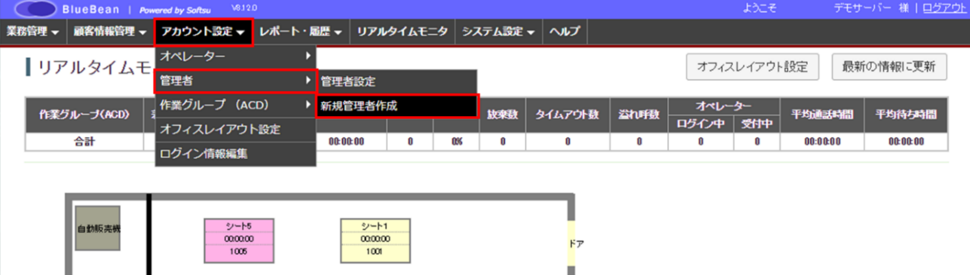

3）新規管理者作成画面が表示されます。
表を参考に項目を入力し、設定が完了しましたら「保存」を押下してください。
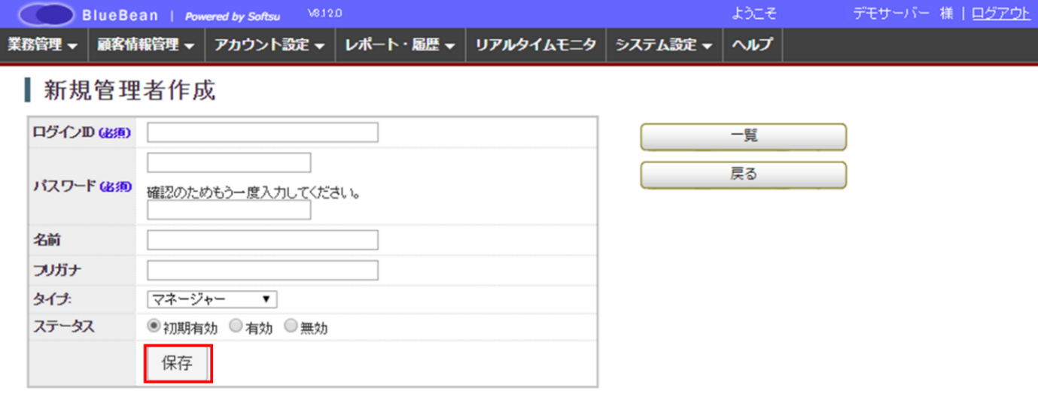
ログインID | 管理画面へログインする際のIDを設定してください。
パスワード | 管理画面へログインする際のパスワードを設定してください。
名前 | 管理者の名前を設定してください。（管理者設定一覧に表示されます。）
フリガナ | 管理者のカナを設定してください。（管理者設定一覧に表示されます。）
タイプ | 「マネージャー」もしくは「スーパーバイザー」を選択してください。
ステータス | 必要に応じて以下から選択してください。
  初期有効 | 最初のログイン直後にパスワード変更画面が表示され、パスワードの変更を行わないと先に進めない状態になります。  ※スーパーバイザーが初期有効状態のままの場合（初期パスワードの状態）、後述する担当業務設定ができないのでご注意ください。
  有効 | ここで設定したパスワードでログインができます。
  無効 | アカウントを無効にします。無効の状態でログインを試みた場合、「ログインIDまたはパスワードが正しくありません。」とエラーが表示されログインができません。

4）管理者の新規作成ができました。
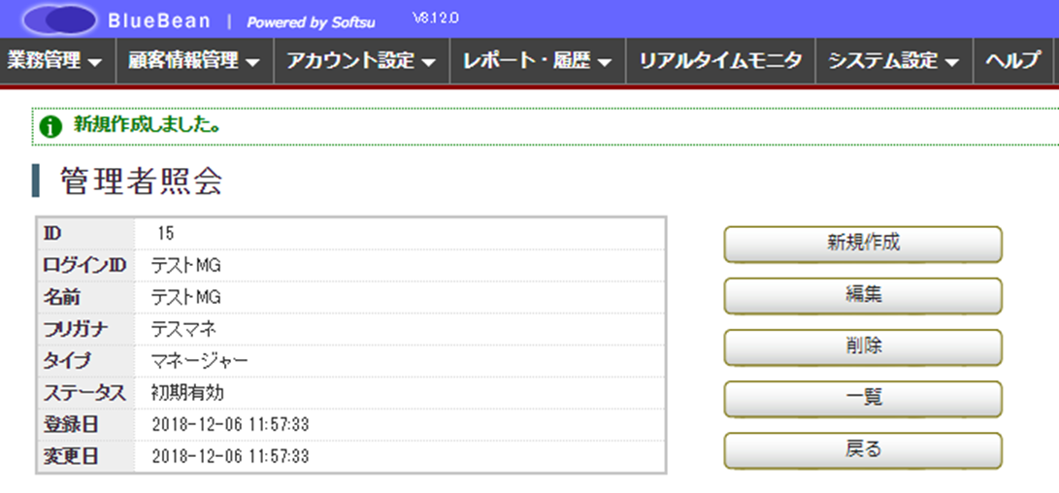

5）スーパーバイザーの担当業務の設定方法
業務設定編集画面に入ります。
（管理画面より、業務管理＞業務設定＞該当の業務を選択＞業務照会＞編集の順で進んでください。）
以下、赤枠内の「作業スーパーバイザー」で、該当業務を担当するスーパーバイザーを選択し、保存を押下してください。
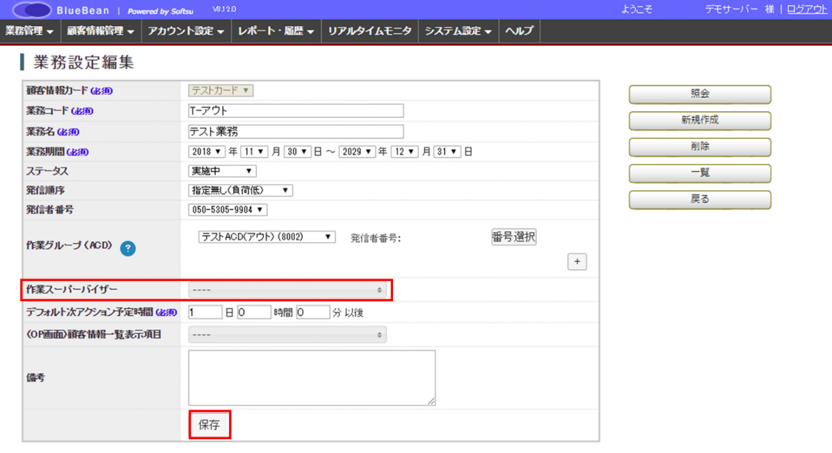

6）スーパーバイザーの担当業務が設定できました。
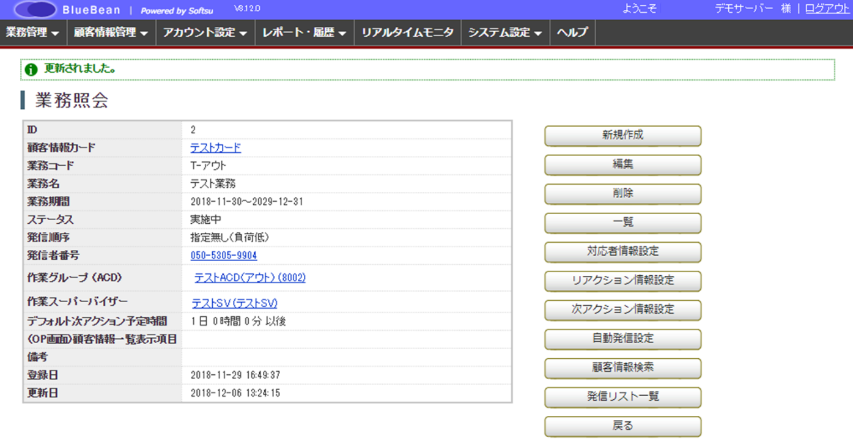

6）権限の詳細一覧

16．主な機能索引
※主な機能が掲載されている各マニュアルは、現在ご覧いただいている「BlueBeanマニュアル 初期導入編」をご確認・設定後にご覧ください。
機能 | 掲載されているBlueBean マニュアル
プレビュー発信（クリック発信） | アウトバンド編
プレディクティブ発信（自動発信） | アウトバンド編
プレディクティブ発信（自動発信） | 顧客情報管理編
一斉配信 | インバウンド編
順次配信 | インバウンド編
自動応答設定 | インバウンド編
マルチ着信ポップアップ | インバウンド編
ACD（スキルベースルーティング） | インバウンド編
IVR（自動音声応答） | インバウンド編
CRM機能（顧客情報管理機能） | 顧客情報管理編
レポート機能（顧客情報レポート） | レポーティング設定手順書
レポート機能（作業グループ・オペレーターレポート） | レポーティング設定手順書

17．付録：Salesforceとの連携
Salesforceとの連携の設定については、別途4種類マニュアルがございます。
以下よりご運用にあったマニュアルをご確認ください。
※お手元にない場合は、お手数ですがお問い合わせ窓口（P47）までご連絡ください。
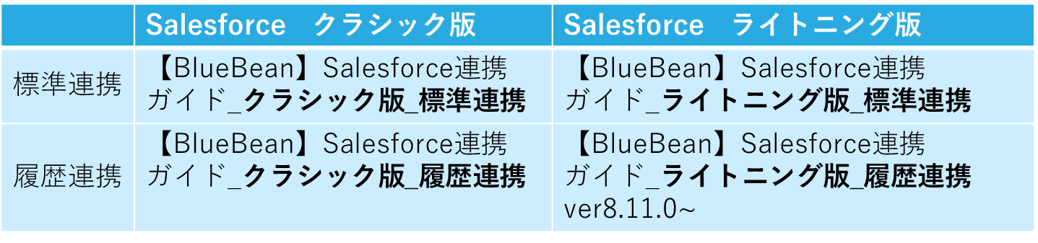
■「標準連携」で利用できる機能
…「着信ポップアップ」「クリック発信」「自動発信ポップアップ」
■「履歴連携」で利用できる機能
…「着信ポップアップ」「クリック発信」「自動発信ポップアップ」「履歴連携」
※履歴連携…BlueBean内の発着信履歴データを、salesforce内の対象オブジェクト（取引先、リード等）のTODOリストに反映させる機能です。

◆ポイント
「履歴連携」をご希望の場合、弊社サーバに御社のSalesforceの情報をいただく必要がございます。各Salesforce履歴連携マニュアルP5～P6に記載の①～⑤の情報をメールにてご連絡ください。

18．付録：外部CRMとの連携（Salesforce以外）
BlueBeanClientの設定を行うことで外部CRMとの連携が可能です。ご利用いただく外部CRMによって「Web連携」か「コマンド連携」どちらかに設定を行ってください。
※詳細な設定については、「BlueBeanClientマニュアル」及びシステム管理者へご確認をお願いします。

◆ポイント
「Kintone」「楽テル」「たまごリピート」「Zoho」との連携設定については、BlueBeanのホームページに設定方法の記載がございますので、そちらをご確認ください。
＜Kintone＞
https://www.bluebean365.jp/cti-crm/kintone-cti/
＜楽テル＞
https://www.bluebean365.jp/cti-crm/rakutel-cti/
＜たまごリピート＞
https://www.bluebean365.jp/cti-crm/tamago-cti/
＜Zoho＞
https://www.bluebean365.jp/cti-crm/zoho-cti/

お問い合わせ窓口

■お問い合わせ時に必要な情報
ご契約中のお客様であることを確認するために、以下の情報をサポート担当者へお伝えください。
・ 会社名（申込書記載のご契約社名）
・ お名前
・ サーバー名（画面のURLに記載がある「bbw（bbs）●●●●～.com」）

■BlueBeanサポートセンター（BlueBeanの操作方法はこちら）
・電話：050-5810-7978
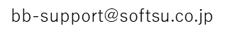
・メール：
・窓口営業時間：10時～18時（土日祝日、夏季休業、年末年始除く）

■サポートツール
お問い合わせの内容に合わせて、以下もご利用下さい。
・サポートドキュメント（各種マニュアル）
https://www.bluebean365.jp/document/
・よくある質問（FAQ）
https://www.bluebean365.jp/faq/


コールセンターで、すぐに使える便利な情報を紹介中！
BlueBean公式Facebookページに「いいね！」をお願いします！
https://www.facebook.com/bluebeanofficial/

変更履歴

年月日 | Ver | 変更内容
2020/6/8 | 1.0.0 | 新規作成
2021/3/19 | 1.0.1 | サイトURL変更に伴い、記載URLの変更
 |  | P30 旧ソフトフォンダウンロードページ画像削除

